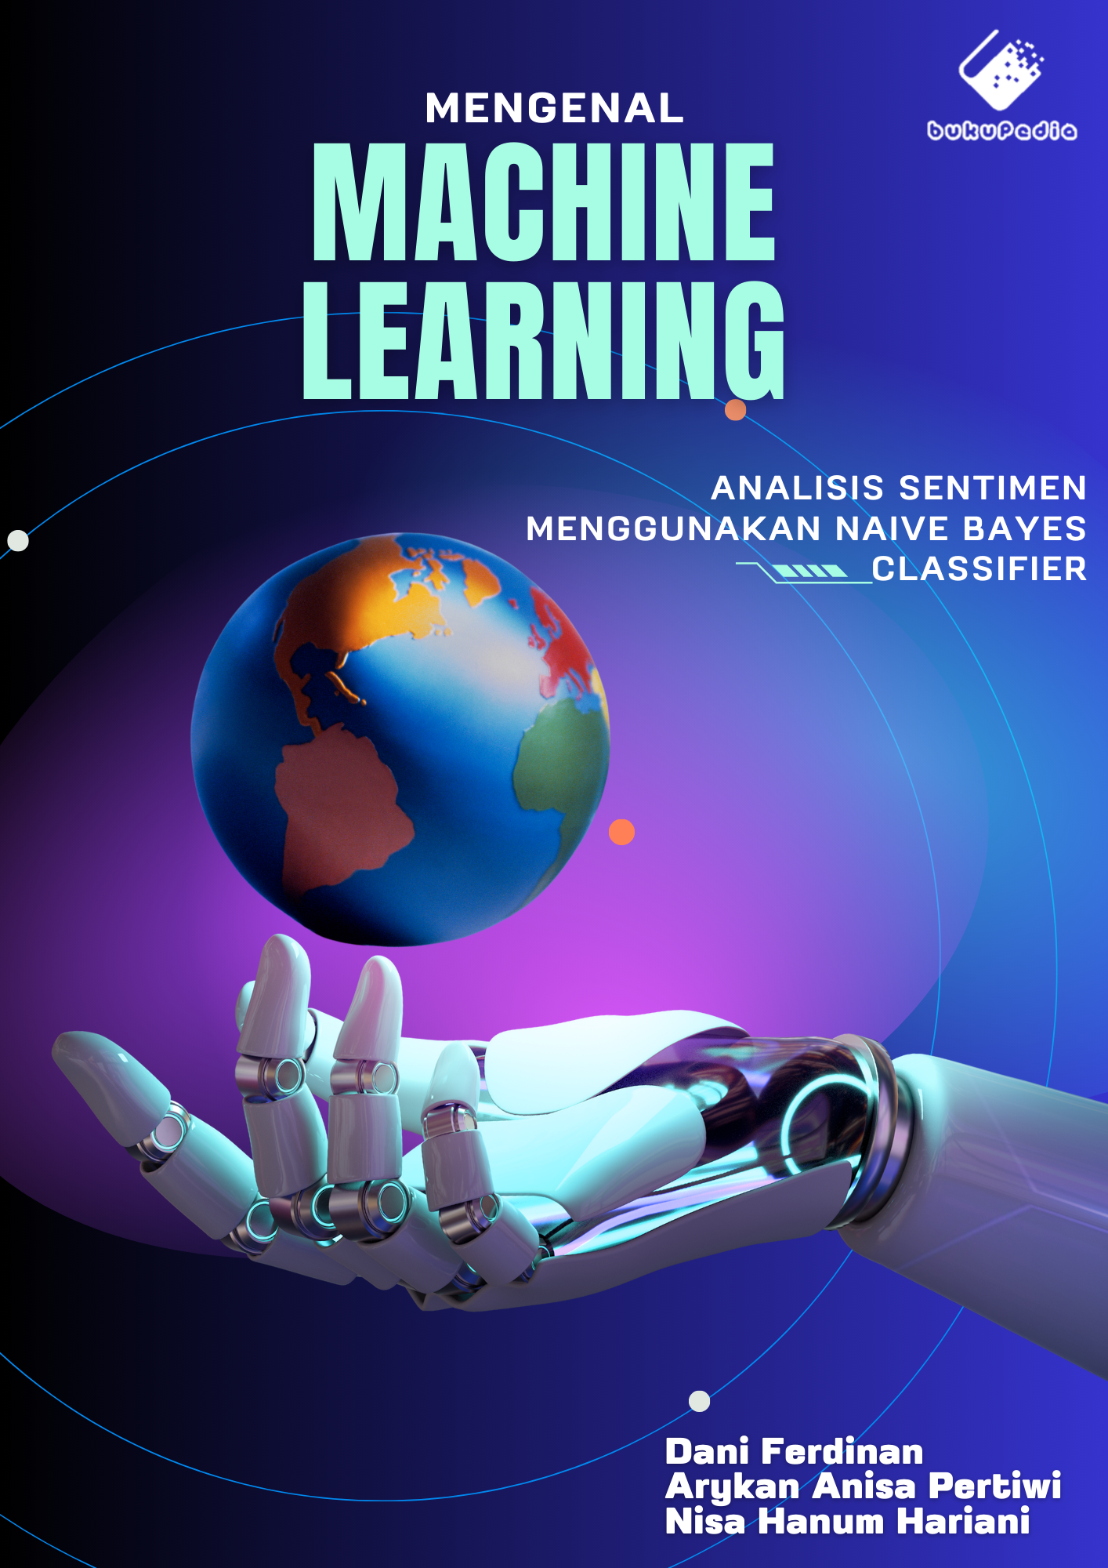

**Mengenal *Machine learning***

Membangun Model Analisis Sentimen Menggunakan Naïve Bayas Classifier dan Sistem *Webservice* Menggunakan Golang

**Dani Ferdinan**

**Aryka Anisa Pertiwi**

**Nisa Hanum Harani**

|  |  |
| --- | --- |
| 2023 | **PT. Penerbit Buku Pedia**  **2023** |

**Mengenal *Machine learning***

Membangun Model Analisis Sentimen Menggunakan Naïve Bayas Classifier dan Sistem *Webservice* Menggunakan Golang

***Penulis:***

Dani Ferdinan

Aryka Anisa Pertiwi

Nisa Hanum Harani

***ISBN***:

***Editor:***

-

***Penyunting:***

-

***Desain sampul dan Tata letak:***

Dani Ferdinan

***Font:***

Calibri

***Penerbit:***

PT. Penerbit Buku Pedia

***Redaksi:***

Athena Residence Blok. E No. 1, Desa Ciwaruga,

Kec. Parongpong, Kab. Bandung Barat 40559

Tel. 628-775-2000-300

Email : penerbit@bukupedia.co.id

***Distributor:***

Informatics Research Center

Jl. Sariasih No. 54

Bandung 40151

Email : irc@ulbi.ac.id

Cetakan Pertama, 2023

Hak cipta dilindungi undang-undang

Dilarang memperbanyak karya tulis ini dalam bentuk dan

dengan cara apa pun tanpa ijin tertulis dari penerbit

# PRAKATA

P

ada tahun 2023, penggunaan *machine learning* (ML) telah semakin meluas di berbagai bidang. Hal ini didorong oleh kemajuan teknologi yang semakin pesat, serta ketersediaan data yang semakin berlimpah. Seiring dengan meningkatnya penggunaan ML, kebutuhan akan tenaga kerja yang kompeten di bidang ini juga semakin meningkat. Oleh karena itu, penting bagi kita untuk mempelajari ML, baik secara teori maupun praktik.

Buku ini hadir untuk memenuhi kebutuhan tersebut. Buku ini membahas tentang dasar-dasar ML, serta cara membangun sistem *webservice* menggunakan ML dengan bahasa pemrograman Golang. Tujuan penulisan buku ini adalah untuk memberikan pemahaman dasar tentang ML, menjelaskan cara membangun sistem *webservice* menggunakan ML, dan membantu pembaca untuk mengembangkan keterampilan ML.

Buku ini ditujukan bagi pembaca yang ingin mempelajari ML, baik secara teori maupun praktik. Pembaca sasaran buku ini adalah mahasiswa, profesional, dan siapa saja yang tertarik dengan ML.

Buku ini memiliki beberapa keunggulan, antara lain pembahasan yang lengkap dan mendalam, contoh-contoh yang mudah dipahami, langkah-langkah yang jelas dan terstruktur, serta kode-kode yang dapat diakses melalui GitHub. Kode-kode dalam buku ini dapat diakses melalui GitHub, dan URL GitHub untuk masing-masing bab dapat ditemukan di akhir bab. Kode-kode dalam GitHub telah dikelompokkan berdasarkan bab dan dilengkapi dengan penjelasan yang cukup lengkap.

Selain itu, buku ini juga membahas implementasi *webservice* yang di-*deploy* melalui Google Cloud Function. *Webservice* ini menjadi penghubung antara model *machine learning* yang dibangun menggunakan Python dan *backend* yang menggunakan Golang untuk mengolah *database* serta memanggil model Naïve Bayes Classifier (NBC). Penggunaan Google Cloud Function mempermudah pemanggilan fungsi-fungsi pada *backend* melalui API (*application programming interface*), sehingga integrasi antara *frontend* dan *backend* menjadi lebih efisien.

Studi dari *[Fortune Business Insights](https://www.fortunebusinessinsights.com/machine-learning-market-102226)* menyoroti pertumbuhan yang signifikan dalam pasar machine learning baru-baru ini. Pada tahun 2021, nilai pasar machine learning mencapai $15,44 miliar USD. Proyeksi untuk akhir tahun 2022 memperkirakan peningkatan menjadi $21,17 miliar USD, dan ekspektasi jangka panjang menyatakan bahwa pada tahun 2029, nilai pasar machine learning akan mencapai $209,91 miliar USD. Trend ini mencerminkan adopsi yang semakin luas dari teknologi machine learning di berbagai sektor, menunjukkan potensi besar yang diakui oleh berbagai industri untuk memanfaatkan kecerdasan mesin dalam meningkatkan efisiensi dan inovasi. Data tersebut menunjukkan bahwa ML memiliki potensi yang sangat besar untuk digunakan dalam berbagai bidang. Oleh karena itu, penting bagi kita untuk mempelajari ML.

Buku ini sendiri merupakan wujud dari kebutuhan akan pentingnya meningkatkan skill dengan tantangan yang akan dihadapi oleh perusahaan dan generasi milenial di Era Industri 4.0, terutama yang berkaitan dengan komitmen kerja/bisnis dan *adversity quotient* (AQ).

Buku ini disajikan dalam setiap bab yang berisi langkah-langkah untuk pembaca pemula. Setiap bab dibuka dengan definisi dan kerangka kerja. Pada bagian selanjutnya diterangkan cara membuat kode program beserta penjelasan setiap baris kode program tersebut. Pada bagian akhir disertakan kode program untuk latihan dan evaluasi pembaca. Setiap chapter atau bab yang disajikan dalam buku ini disertakan juga kode program yang bisa diakses melalui link dibawah ini.

<https://github.com/bukped/bukpedp3_Mengenal_Machine_Learning>

# DAFTAR ISI

PRAKATA i

DAFTAR ISI iii

BAB 1 PEDAHULUAN 1

A. PENDAHULUAN 1

B. CAPAIAN PEMBELAJARAN 2

BAB 2 TEKNOLOGI YANG DIGUNAKAN 3

A. PYTHON 3

B. JUPYTER NOTEBOOK 4

C. VS CODE 5

D. POSTMAN 5

E. GITHUB 7

F. GOOGLE CLOUD PLATFORM 7

G. MONGODB 8

H. GOLANG 9

I. JAVASCRIPT 9

BAB 3 INSTALASI APLIKASI YANG DIGUNAKAN 11

A. INSTALASI JUPYTER NOTEBOOK 11

B. VS CODE 13

C. POSTMAN 16

D. MONGODB 18

E. GOLANG 20

BAB 4 DASAR DASAR ANALISIS SENTIMEN DAN PREPOCESSING 23

A. PENGERTIAN ANALISIS SENTIMEN 23

B. SUMBER DATA SENTIMEN 25

C. IMPLEMENTASI 28

BAB 5 NAIVE BAYES UNTUK ANALISIS SENTIMEN 46

A. KONSEP DASAR NAÏVE BAYES 46

B. IMPLEMENTASI MENGGUNAKAN PYTHON 48

BAB 6 MEMBANGUN WEBSERVICE DENGAN GOLANG 54

A. PENGENALAN GOLANG 54

B. PEMBUATAN *PACKAGE* 55

C. UPLOAD *BACKEND* MENJADI PACKAGE 57

BAB 7 INTEGRASI DENGAN CLOUD FUNCTIONS 59

A. PENGANTAR CLOUD FUNCTIONS 59

B. IMPLEMENTASI INTEGRASI CLOUD FUNCTIONS PADA *BACKEND* 60

C. IMPLEMENTASI INTEGRASI CLOUD FUNCTIONS PADA MODEL ML 64

BAB 8 MEMBANGUN *FRONTEND* 73

A. PENDAHULUAN 73

B. IMPEMENTASI 74

BAB 9 MENGUNGGAH JS MENCADI CDN 84

A. PENDAHULUAN 84

B. IMPLEMENTASI 85

BAB 10 KESIMPULAN 88

A. KESIMPULAN 88

B. SARAN 89

DAFTAR PUSTAKA 91

GLOSARIUM 97

KREDIT GAMBAR 102

TENTANG PENULIS 103

# BAB 1 PEDAHULUAN

## PENDAHULUAN

Dalam era digital yang terus berkembang, akses mudah ke layanan internet telah meresapi kehidupan sehari-hari masyarakat Indonesia. Perkembangan ini tidak hanya menciptakan kemudahan akses, tetapi juga mengubah paradigma interaksi sosial melalui media sosial seperti Twitter, Instagram, dan Facebook. Dalam konteks ini, masyarakat tidak hanya konsumen informasi, tetapi juga aktor yang berpartisipasi aktif, menggambarkan pandangan dan perasaan mereka melalui unggahan gambar dan komentar (Atmodjo et al., 2014; Hasan et al., 2023; Ishaq & Mahanani, 2018; Noorikhsan et al., 2023; Wulan Ayu & Fitriyanto, 2022).

Pentingnya akses mudah ke internet dan penggunaan media sosial dalam kehidupan sehari-hari telah mengilhami penelitian dan eksplorasi lebih lanjut mengenai pemahaman sentimen masyarakat. Data yang berasal dari komentar-komentar di media sosial dapat menjadi sumber daya yang berharga untuk penelitian berbasis sentimen, mencakup berbagai topik seperti sentiment Masyarakat terhadap isu yang sedang hangat saat ini yaitu pemilihan presiden 2024. Studi kasus ini akan membuka peluang untuk melihat bagaimana masyarakat merespons peristiwa politik yang krusial melalui media sosial (Delvika et al., 2023; Fais Sya’ bani et al., 2022; Jimmy et al., 2023; Pasek et al., 2022).

Seiring dengan perkembangan teknologi, pendekatan yang melibatkan *webservice* dan *cloud computing* semakin mendapatkan perhatian. Studi kasus pemilihan presiden 2024 akan dianalisis dengan menggunakan *machine learning* dengan algoritma pemodelan Naïve Bayes Classifier yang dibangun dengan bahasa pemrograman Python. Python dipilih untuk pengembangan model *machine learning* karena python merupakan Bahasa yang popular digunakan dalam pengembangan model *machine learning* (Buntoro et al., 2021; Koneru, Bhavani, et al., 2018).

Untuk menampilkan hasil dari pemodelan, *frontend* dibangun menggunakan HTML dengan framwork css Bulma dan Javascript standar Es6. Untuk kebersihan kode Javascript akan diunggah menjadi CDN dengan Jsdelivr. Selain memberikan wawasan terhadap sentimen masyarakat, tutorial ini juga akan memberikan panduan praktis dalam mengimplementasikan teknologi-teknologi tersebut (Ardiansyah, 2019; Manullang et al., 2023; Puad & Susilo Yuda Irawan, 2023; Yusuf et al., 2020).

Lalu untuk menghubungkan model yang dibangun menggunkan Python, dibangun juga *Backend* menggunakan Golang untuk mengola *database* dan memanggil model NBC yang akan menganalisis data. Untuk mempermudah penggunaan *backend* oleh *frontend,* dibangunlah *webservice* menggunakan Google Cloud Function yang akan memanggil *package backend* dan menjadikannya Api (*application programming interface*)sehingga mempermudah pemanggilan fungsi fungsi pada *backend* (Biswas et al., 2022; Hadian et al., 2023; Lusita et al., 2022)*.*

Dengan pendekatan yang berbasis pada kasus pemilihan presiden 2024, serta penggunaan teknologi *webservice*, *cloud computing*, dan *frontend* *development*, buku tutorial ini bertujuan memberikan pemahaman mendalam kepada pembaca tentang analisis sentimen yang dapat diterapkan pada berbagai konteks dalam era digital ini.

## CAPAIAN PEMBELAJARAN

Dalam perancangan buku tutorial ini, tujuan instruksional menjadi fondasi utama untuk memandu proses pembelajaran.

1. Memahami prinsip-prinsip dan cara membangun *machine learning*
2. Membangun sistem *webservice* menggunakan golang
3. Mengintegrasikan *backend* dengan google cloud functions
4. Menggunakan API yang dibangun pada *frontend*

# BAB 2 TEKNOLOGI YANG DIGUNAKAN

## PYTHON



Gambar 2.1 Logo Python

Python, sebuah bahasa pemrograman tingkat tinggi, dirancang oleh Guido Van Rossum dan diperkenalkan pada tahun 1991. Saat ini, Python menikmati popularitas yang tinggi sebagai bahasa pemrograman serbaguna. Keunggulan Python terletak pada kemampuannya untuk mendukung berbagai kebutuhan, termasuk pengembangan *Machine learning* dan *Deep Learning* (Rifandi et al., 2021).

Sintaks Python terkenal karena kemudahannya, membuatnya dapat diakses oleh berbagai tingkat pengguna. Selain itu, kekayaan *library* Python dan dukungan yang kuat dari komunitas pengembangnya memperkuat daya tariknya. Sebagai perangkat lunak sumber terbuka, Python mengundang kontribusi dan kolaborasi dari berbagai pihak (Mahrozi & Faisal, 2023).

Dalam penulisan source code Python, pengembang dapat memilih berbagai *Integrated Development Environment* (IDE) seperti VS Code, Sublime Text, atau PyCharm. Selain itu, terdapat opsi penggunaan IDE *online* seperti Jupyter Notebook dan Google Colab. Python mampu mencakup berbagai bidang penggunaan, mulai dari pengembangan aplikasi web dan desktop hingga *Internet of Things* (IoT) dan beragam aplikasi lainnya.

Ada beberapa alasan mengapa Python menjadi pilihan utama, yaitu:

1. Python dapat berjalan di berbagai platform seperti Windows, Linux, macOS, Android, Raspberry Pi, dan lain-lain.
2. Python memiliki sintaks yang sederhana dan mirip dengan bahasa Inggris.
3. Sintaks Python memungkinkan penulisan kode yang lebih ringkas dibandingkan dengan bahasa pemrograman lain.
4. Python menggunakan interpreter, sehingga program dapat dieksekusi dengan cepat setelah selesai dibuat.
5. Python mendukung paradigma pemrograman prosedural, berorientasi objek, dan fungsional.

## JUPYTER NOTEBOOK



Gambar 2.2 Logo Jupyter

Jupyter Notebook adalah aplikasi berbasis web yang dapat digunakan untuk membuat dan membagikan dokumen yang berisi kode, persamaan matematika, visualisasi, dan teks. Jupyter Notebook dikelola oleh projek Jupyter, sebuah proyek sumber terbuka yang berfokus pada pengembangan perangkat lunak, standar, dan layanan untuk komputasi interaktif dalam berbagai bahasa pemrograman. Jupyter Notebook merupakan singkatan dari tiga bahasa pemrograman: Julia, Python, dan R. Ketiga bahasa pemrograman ini penting bagi data scientist karena sering digunakan untuk analisis data, *machine learning*, dan *artificial intelligence* (Lavandaia Dharma Bali et al., 2021).

## VS CODE



Gambar 2.3 Logo Visual Studio Code

Visual Studio Code (VSCode) merupakan perangkat lunak penyunting kode sumber yang dikembangkan oleh Microsoft untuk sistem operasi Linux, macOS, dan Windows. Fungsinya mencakup berbagai fitur penting seperti penyorotan sintaksis, penyelesaian kode, kutipan kode, refaktorisasi kode, pengawakutuan, dan integrasi dengan Git. Visual Studio Code dirilis oleh Microsoft dengan kode sumber terbuka di repositori GitHub, yang dilisensikan dengan lisensi MIT (Code - OSS) (Hafidah & Frendiana, 2023).

Meskipun kode sumbernya tersedia dengan lisensi MIT, perlu dicatat bahwa biner yang dibangun oleh Microsoft untuk Visual Studio Code tidak dirilis dengan lisensi MIT. Sebagai gantinya, versi biner ini bersifat berpemilik. Dengan demikian, sumber kode terbuka dan dapat diakses oleh komunitas pengembang, namun penggunaan versi biner tertentu dapat tunduk pada ketentuan lisensi khusus yang diterapkan oleh Microsoft.

## POSTMAN



Gambar 2.4 Logo Postman

Postman adalah alat pengembangan API yang komprehensif yang dapat digunakan untuk mengembangkan, menguji, dan mendokumentasikan API (Arshad Busro Cahyono et al., 2022).

Fitur-fitur Postman meliputi:

1. Pembuatan permintaan HTTP yang mudah: Postman memungkinkan pengembang untuk membuat permintaan HTTP menggunakan berbagai metode, seperti *GET, POST, PUT, dan DELETE*.
2. Pengelolaan variabel yang fleksibel: Postman menyediakan fitur variabel yang memudahkan pengelolaan nilai yang dapat digunakan secara dinamis dalam permintaan API.
3. Pengujian API yang komprehensif: Postman mendukung pengujian API manual dan otomatis, serta menyediakan berbagai fitur untuk membantu pengembang membuat skenario pengujian kompleks.
4. Dokumentasi API yang otomatis: Postman dapat digunakan untuk membuat dokumentasi otomatis dari koleksi permintaan API, sehingga memudahkan berbagi informasi dengan tim atau komunitas.
5. Kolaborasi yang mudah: Postman memungkinkan pengembang untuk berbagi koleksi dan lingkungan, sehingga memudahkan kolaborasi dalam pengembangan API.
6. Keamanan yang terjamin: Postman menggunakan enkripsi HTTPS untuk memastikan keamanan data yang dikirimkan melalui API.
7. Postman adalah alat yang berharga bagi pengembang API karena dapat membantu mereka mengembangkan, menguji, dan mendokumentasikan API dengan lebih mudah dan efisien.

Berikut adalah beberapa contoh bagaimana Postman dapat digunakan:

1. Pengembang dapat menggunakan Postman untuk membuat permintaan HTTP ke API yang mereka buat untuk menguji fungsionalitas API.
2. Pengembang dapat menggunakan Postman untuk membuat skenario pengujian otomatis untuk API mereka.
3. Pengembang dapat menggunakan Postman untuk membuat dokumentasi API yang mudah dipahami oleh pengguna.
4. Tim pengembang dapat menggunakan Postman untuk berbagi koleksi permintaan dan lingkungan, sehingga memudahkan kolaborasi dalam pengembangan API.

Postman adalah alat yang serbaguna yang dapat digunakan untuk berbagai keperluan pengembangan API. Dengan antarmuka yang ramah pengguna dan fitur-fitur yang komprehensif, Postman dapat membantu pengembang API meningkatkan produktivitas dan kualitas pekerjaan mereka.

## GITHUB



Gambar 2.5 Logo Github

GitHub adalah platform layanan hosting web bersama yang dirancang untuk proyek pengembangan perangkat lunak. Platform ini menggunakan sistem kendali versi Git, yang memungkinkan pengembang bekerja secara kolaboratif pada kode sumber proyek. GitHub menyediakan berbagai fitur untuk mendukung kolaborasi, termasuk kontrol akses, pelacakan bug, permintaan fitur, manajemen tugas, dan wiki untuk setiap proyek yang dihosting (Ferdiana Sari, 2021).

Penggunaan GitHub sangat umum di kalangan pengembang perangkat lunak karena memberikan infrastruktur yang kuat untuk mengelola kode sumber secara efisien dan bekerja sama dengan tim. Platform ini memungkinkan pengguna untuk menyimpan, melacak, dan mengelola versi perubahan dalam proyek perangkat lunak.

GitHub pertama kali dikembangkan pada tanggal 19 Oktober 2007, dan situs ini resmi diluncurkan pada April 2008 oleh Tom Preston-Werner, Chris Wanstrath, dan PJ Hyett. Sejak itu, GitHub telah menjadi salah satu platform terkemuka untuk kolaborasi pengembangan perangkat lunak dan menyediakan tempat untuk ribuan proyek *open source* dan swasta.

## GOOGLE CLOUD PLATFORM



Gambar 2.6 Logo Google Cloud Platform

Google Cloud Platform (GCP) merupakan rangkaian layanan komputasi awan yang disediakan oleh Google. GCP dioperasikan di atas infrastruktur yang sama yang digunakan oleh produk internal Google seperti Google Search, YouTube, dan Gmail. Dengan dukungan alat manajemen yang komprehensif, GCP menawarkan berbagai layanan cloud modular yang mencakup komputasi, penyimpanan data, analisis data, dan pembelajaran mesin (Nur et al., 2023).

Layanan-layanan tersebut memungkinkan pengguna untuk membangun, mengelola, dan men-*deploy* aplikasi dan layanan dengan menggunakan infrastruktur yang dikelola oleh Google di pusat data mereka. Hal ini memberikan fleksibilitas dan skalabilitas kepada organisasi atau pengembang yang menggunakan GCP (Fernando, 2018).

Penting untuk dicatat bahwa untuk menggunakan layanan GCP, pengguna perlu mendaftar dan menyediakan detail kartu kredit atau rekening bank. Ini adalah langkah umum dalam proses pendaftaran untuk membantu mengelola biaya dan pembayaran layanan yang digunakan. Dengan demikian, GCP memberikan solusi yang luas dan terintegrasi untuk kebutuhan komputasi awan dan layanan terkait bagi berbagai jenis pengguna, dari perusahaan besar hingga pengembang individu.

## MONGODB



Gambar 2.7 Logo Mongo DB

MongoDB adalah sebuah sistem basis data yang mengadopsi model dokumen dan termasuk dalam kelompok sistem basis data NoSQL. NoSQL, singkatan dari "Not Only SQL," menunjukkan bahwa sistem basis data tersebut tidak terbatas pada penggunaan bahasa kueri SQL untuk memanipulasi data. Berbeda dengan basis data relasional, MongoDB tidak bergantung pada struktur tabel, kolom, dan baris. Sebaliknya, dalam MongoDB, data disimpan dalam bentuk koleksi dan dokumen (Cahyo Santoso et al., 2020).

Dokumen dalam MongoDB dapat dianggap sebagai entitas yang menyimpan data. Yang menarik, dokumen dalam satu koleksi bisa memiliki struktur atribut yang berbeda satu sama lain, tidak seperti di basis data relasional yang membutuhkan struktur yang konsisten di setiap baris. Ini memungkinkan fleksibilitas yang lebih besar dalam menangani data yang memiliki format yang beragam atau evolusi skema yang cepat. Jadi, MongoDB memungkinkan penyimpanan dan manipulasi data tanpa memerlukan struktur yang ketat, memberikan keleluasaan dalam mengelola informasi yang bervariasi dan berubah seiring waktu (Septia Maharani et al., 2022).

## GOLANG



Gambar 2.8 Logo Golang

Golang, atau disebut juga *Go Language*, adalah bahasa pemrograman yang dirancang untuk menggabungkan keamanan dan kinerja tinggi dalam pengembangan sistem. Bahasa ini bersifat *open source* dan dikembangkan di Google oleh tim pengembang yang terdiri dari Rob Pike, Robert Griesemer, Ken Thompson, dan berbagai kontributor lainnya dalam komunitas pengembang *open source* (Huang et al., 2019).

Golang dirancang dengan fokus pada kesederhanaan, efisiensi, dan kecepatan kompilasi. Tujuan utamanya adalah menyediakan lingkungan pengembangan yang efisien dan mudah dipahami, terutama untuk pembangunan sistem dan perangkat lunak berskala besar. Golang telah mendapatkan popularitas yang signifikan dalam beberapa tahun terakhir dan mulai banyak digunakan di perusahaan-perusahaan besar maupun *startup* di berbagai bidang teknologi.

Keunggulan Golang meliputi kinerja tinggi, penanganan konkurensi yang efisien, pengelolaan memori yang baik, dan kemampuan untuk mengembangkan perangkat lunak yang mudah di-maintain. Golang juga memiliki lingkungan pengembangan yang kuat dan komunitas yang aktif, yang berkontribusi pada pertumbuhan adopsi bahasa ini dalam industri pengembangan perangkat lunak.

Top of Form

## JAVASCRIPT



Gambar 2.9 Logo Javascript

JavaScript adalah sebuah bahasa pemrograman yang dikhususkan untuk membuat halaman web menjadi lebih dinamis dan interaktif. Nama "JavaScript" mungkin menimbulkan kesan bahwa bahasa ini terkait dengan Java, tetapi sebenarnya keduanya adalah bahasa yang berbeda (Park et al., 2017).

JavaScript berjalan pada sisi klien (client-side), yang berarti kode program dieksekusi di dalam browser pengguna. Fungsinya adalah memberikan kemampuan tambahan pada halaman web, menjadikannya lebih dinamis daripada halaman web statis yang hanya menggunakan HTML. JavaScript memungkinkan pengembang untuk mengontrol perilaku halaman web, merespons interaksi pengguna, dan memanipulasi elemen HTML secara dinamis.

Perbedaan utama antara HTML, yang digunakan untuk membuat struktur halaman web, dan JavaScript, yang digunakan untuk menambahkan interaktivitas, memberikan pengalaman pengguna yang lebih kaya. JavaScript memiliki dukungan kuat di berbagai browser, membuatnya menjadi pilihan yang umum digunakan dalam pengembangan web.

# BAB 3 INSTALASI APLIKASI YANG DIGUNAKAN

## INSTALASI JUPYTER NOTEBOOK

1. **Mengunduh Anaconda**

Silahkan kunjungi [Halaman Unduhan Anaconda](https://www.anaconda.com/download), setelah itu pilih versi yang sesuai dengan sistem operasi anda masing-masing (Windows, Linux, macOS).

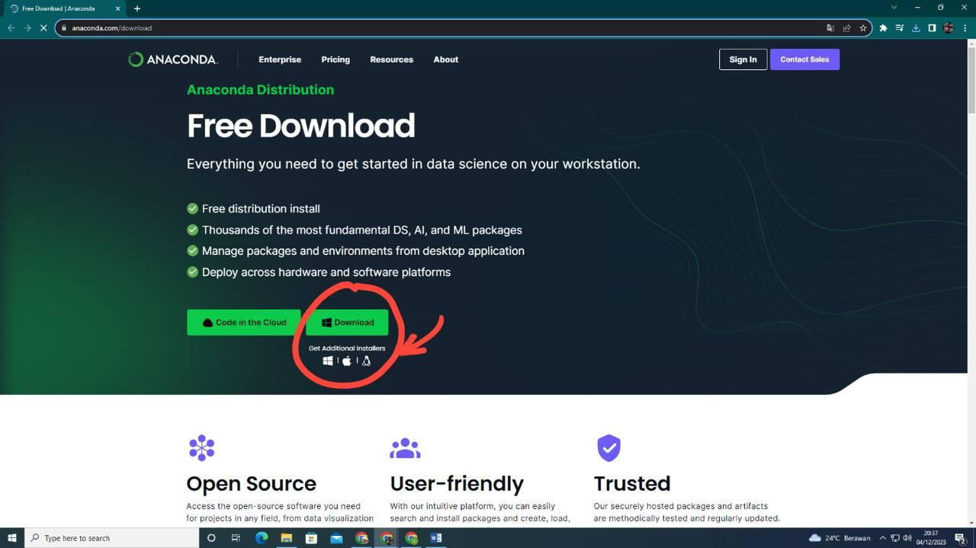

1. **Instalasi Anaconda**

Setelah selesai melakukan pengunduhan, selanjutnya adalah buka file installer, ikuti petunjuk [menginstall anaconda](https://docs.anaconda.com/free/anaconda/install/), jangan lupa sesuaikan dengan sistem operasi yang digunakan.

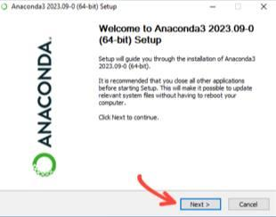

Klik *Next* lalu klik I agree.

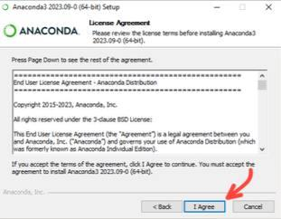

Pada saat proses penginstalan pastikan kamu menceklist opsi “*add Anaconda to my PATH environtment variable”* agar bisa menggunakan anaconda dari *command prompt*/terminal dengan mudah.

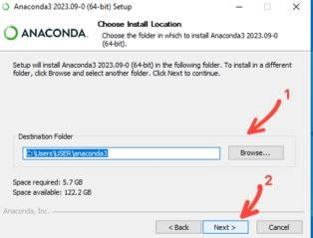

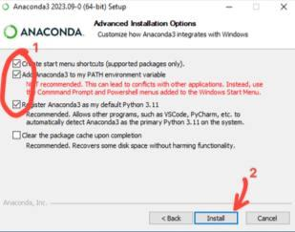

Terakhir Klik *Install* dan tunggu hingga proses selesai

1. **Buka Jupyter Notebook**

Setelah selesai melakukan instalasi buka anaconda melalui command prompt atau melalui terminal. Dengan begitu jupyter notebook sudah siap digunakan. Untuk informasi lebih lengkapnya anda bisa membaca di [jupyter notebook documentation](https://jupyter-notebook.readthedocs.io/en/stable/).

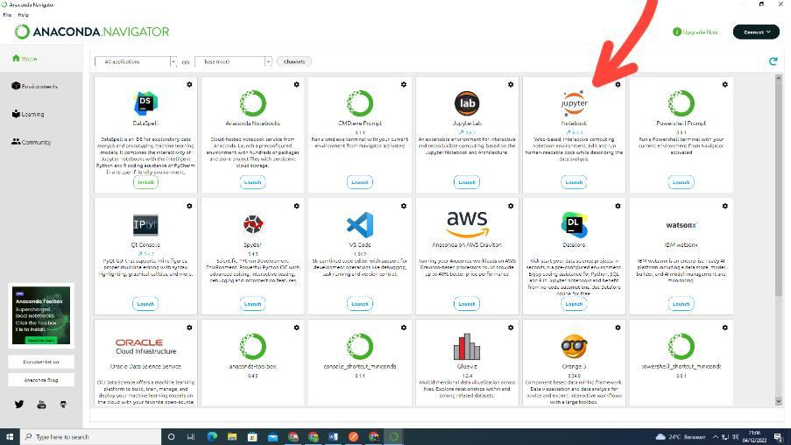

## VS CODE

1. **Mengunduh Visual Studio Code**

Untuk mengunduhnya silahkan kunjungi [situs resmi visual studio code](https://code.visualstudio.com/), lalu pilihlah sesuai dengan sistem operasi anda masing-masing.

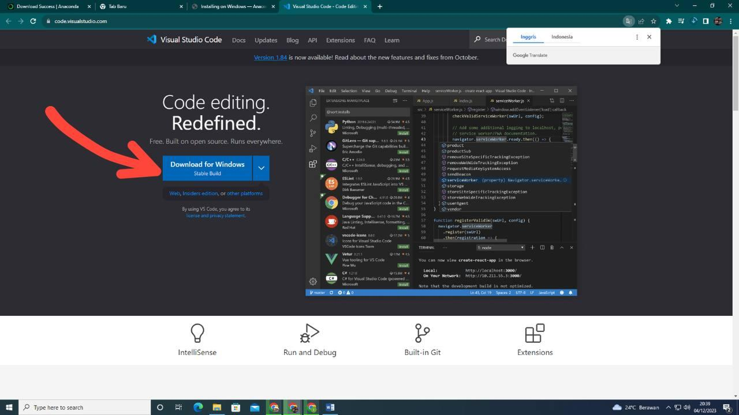

1. **Instalasi Visual Studio Code**

Setelah selesai mengunduh, buka file instalasi, lalu ikuti *wizard* instalasi, ubahlah jika perlu, dan mulai proses instalasi. Jika sudah maka visual studio code sudah siap digunakan.

Untuk informasi lebih lanjut silahkan kunjungi [Dokumentasi visual studio code](https://code.visualstudio.com/docs). Anda juga dapat menambahkan ekstensi untuk mendukung Bahasa pemrograman yang akan kamu gunakan. Berikut Langkah-langkahnya.

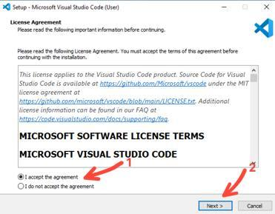

Pilih *I accept the agreement* lalu klik *next.*

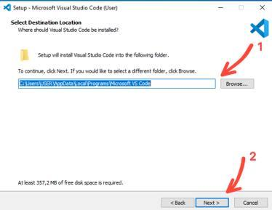

Pilih folder untuk instalasi Vs Code atau bisa juga menggunakan *default folder,* lalu klik *Next.*

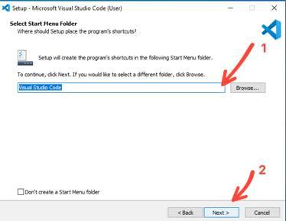

Pilih folder untuk instalasi menyimpan *shortcut* Vs Code atau bisa juga menggunakan *default folder*, lalu klik *Next.*

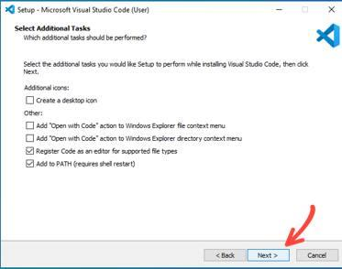

Terakhir klik *next* dan klik *install*, lalu tunggu hingga proses instalasi selesai*.*

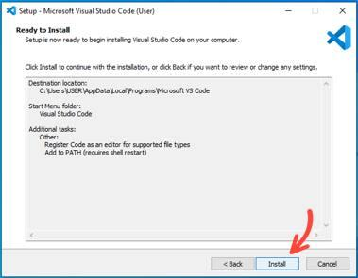

## POSTMAN

1. **Mengunduh Postman**

Silahkan kunjungi situs resmi postman untuk [mengunduh postman](https://www.postman.com/downloads/). Jangan lupa pilihlah sesuai dengan sistem operasi yang anda gunakan.

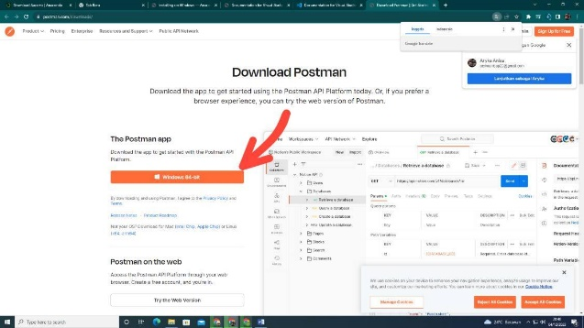

1. **Instalasi Postman**

Buka file yang telah diunduh, lalu baca dengan teliti ikuti instruksi yang ditampilkan, lalu pilih sesuai dengan kebutuhan. Lakukan proses instalasi. Setelah selesai maka postman sudah siap digunakan. Untuk informasi lebih lanjut silahkan kunjungi [dokumentasi Postman](https://learning.postman.com/docs/introduction/overview/).

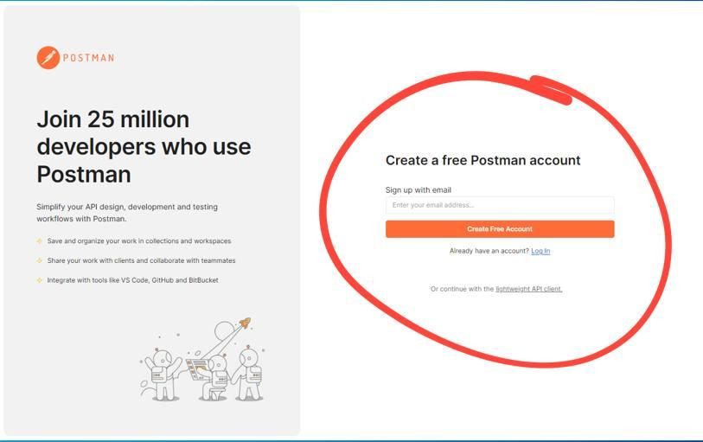

Buat akun untuk postman, atau *login* jika sudah punya.

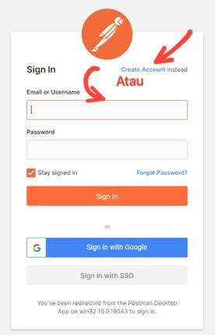

Masukan email dan password, bisa juga mengunakan *google account*.

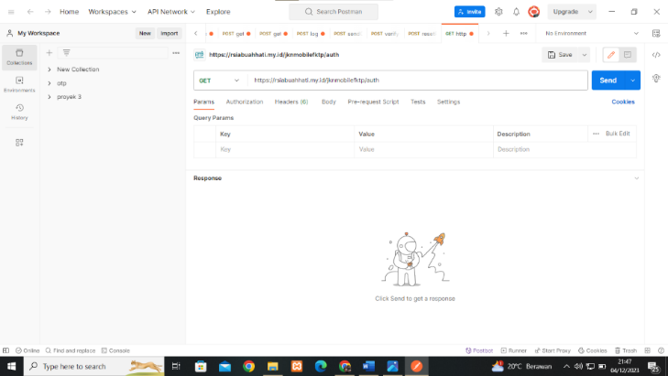

Lalu postman siap digunakan.

## MONGODB

1. **Mengunduh MongoDB**

Untuk mengunduhnya silahkan untuk mengunjungi [*Situs MongoDB Community Server*](https://www.mongodb.com/try/download/community). Yang terpenting unduhlah sesuai dengan sistem operasi yang anda gunakan masing-masing.

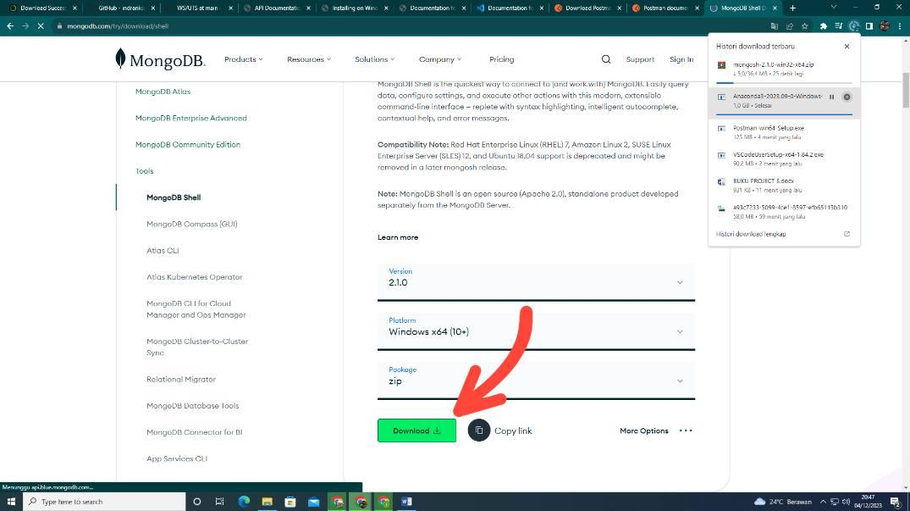

1. **Instalasi MongoDB**

Setelah mengunduh, selanjutnya adalah proses instalasi ikutilah instruksi yang ada, serta pilihlah opsi yang ada sesuai dengan kebutuhan anda masing-masing. Setelah menyelesaikan serangkaian proses instalasi, maka MongoDB sudah terinstall di komputermu.

Jika belum punya akun silahkan buat akun menggunakan akun Github (*sign in*) selanjutnya anda bisa mengunjungi [Dokumentasi MongoDB](https://mongodb.com/docs/).

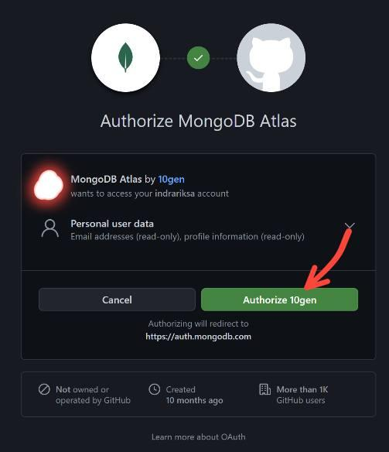

Klik *Authorize 10gen*

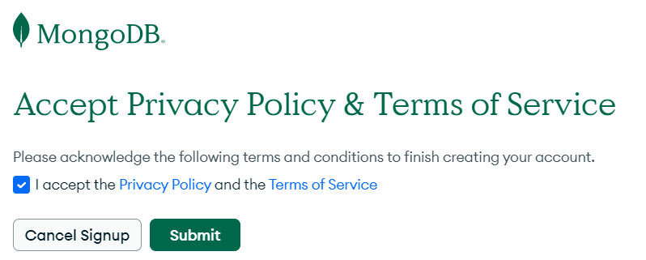

Klik *submit*

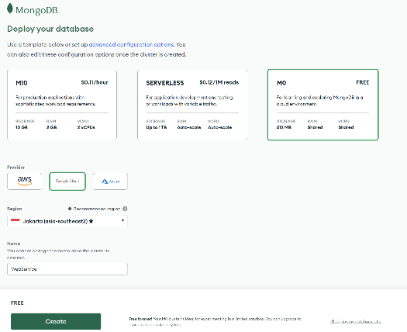

Klik *Create.*

Pada security *quickstart* silahkan pilih *username* dan *password* (Jangan lupa untuk save *password* di notepad kalian), kemudian *create user*.

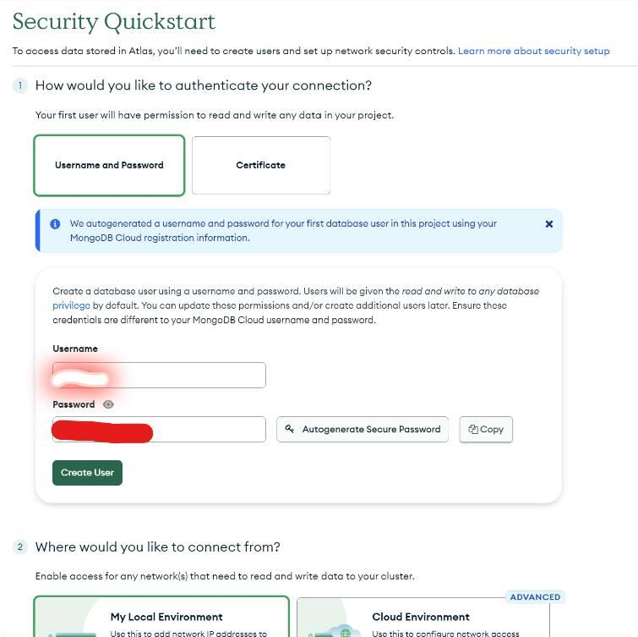

## GOLANG

1. **Mengunduh Golang**

Unduhlah golang pada halaman resmo Go (Golang) di <https://go.dev/dl/>, unduhlah sesuai dengan sistem operasi dan arsitektur computer anda.

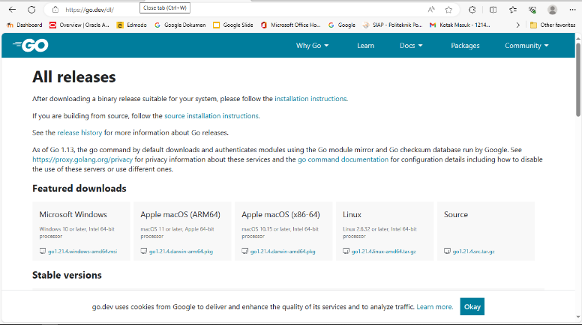

1. **Instalasi Golang**

Lakukan instalasi file yang telah diunduh dan ikutilah instruksi yang ada untuk memulai proses instalasinya.

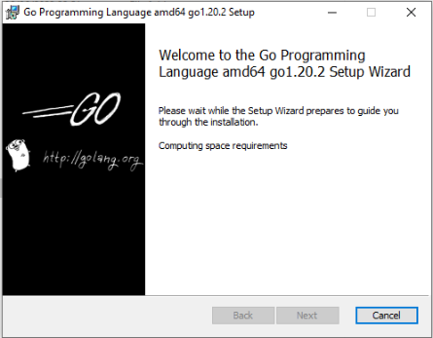

Setelah instalasi selesai selanjutnya mengecek instalasi. Untuk melakukan pengecekan buka cmd pada menu *start*.

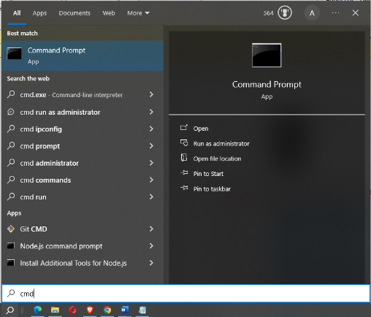

Ketikan go version pada cmd

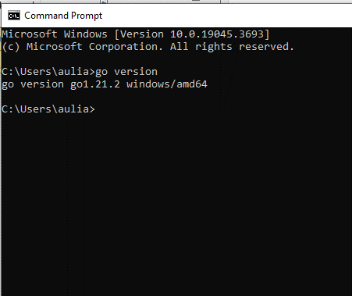

Jika sudah selanjutnya lakukan setup workspace/gopath. Untuk melakukan pengecekan buka *Edit* the *System Environment Variables* pada menu *start*.

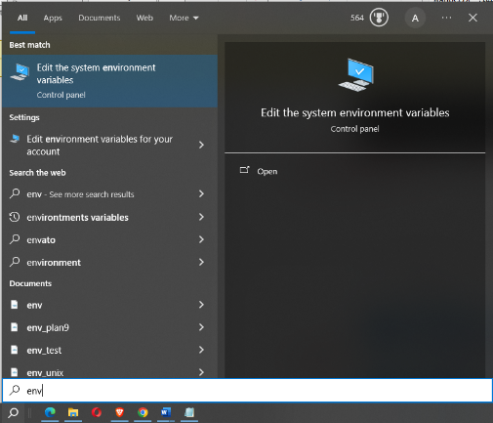

Cari variabel GOPATH dan edit sesuai dengan direktori sesuai kebutuhan.

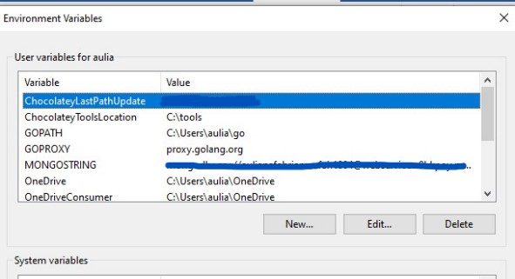

Jika sudah diedit cek status variable GOPATH dengan perintah go env. Jika selesai maka Golang sudah terinstal pada computer anda. Untuk informasi lebih bisa anda akses pada Dokumentasi Resmi Golang.

# BAB 4 DASAR DASAR ANALISIS SENTIMEN DAN PREPOCESSING

## PENGERTIAN ANALISIS SENTIMEN

1. **Definisi dan ruang lingkup analisis sentimen**.

Analisis sentimen adalah proses mengumpulkan, mengelola, dan mengevaluasi opini atau perasaan yang terkandung dalam teks, percakapan, atau data lainnya. Tujuan utamanya adalah untuk memahami dan mengevaluasi sentimen, sikap, atau opini yang mungkin terkandung dalam suatu konteks (Wahyu Sholeha et al., 2022). Beberapa elemen kunci dalam definisi ini mencakup:

1. **Sentimen:** Reaksi emosional atau evaluatif terhadap suatu topik atau entitas.
2. **Analisis:** Proses pemrosesan dan interpretasi data untuk mengidentifikasi dan memahami sentimen.
3. **Teks dan Data:** Sumber informasi bisa berupa teks, percakapan *online*, ulasan produk, dan lainnya.

**Ruang lingkup analisis sentimen melibatkan:**

* **Pengumpulan Data:** Mengumpulkan data teks dari berbagai sumber.
* ***Preprocessing*:** Membersihkan dan memformat data untuk analisis.
* **Ekstraksi Fitur:** Identifikasi fitur atau kata-kata kunci yang berkaitan dengan sentimen.
* **Analisis Sentimen:** Menggunakan metode analisis untuk menentukan sentimen (positif, negatif, atau netral).
* **Visualisasi dan Pelaporan:** Menyajikan hasil analisis dengan cara yang mudah dimengerti

1. **Aplikasi analisis sentimen dalam berbagai industri**.

Analisis sentimen memiliki beragam aplikasi di berbagai industri, membantu organisasi untuk memahami pandangan pelanggan, mencari masalah potensial, atau memonitor reputasi (Christina & Ronaldo, 2020). Beberapa contoh industri dan aplikasinya melibatkan:

1. **Industri Perdagangan Elektronik (E-Commerce):**
   * Melacak dan mengevaluasi ulasan produk.
   * Mengukur kepuasan pelanggan.
   * Menemukan trend dan preferensi konsumen.
2. **Industri Finansial:**
   * Memantau opini dan sentimen pasar.
   * Menganalisis umpan balik pelanggan terhadap layanan perbankan atau produk keuangan.
3. **Industri Kesehatan:**
   * Menilai umpan balik pasien terhadap layanan medis.
   * Mengidentifikasi trend kesehatan masyarakat melalui analisis data sosial media.
4. **Industri Pariwisata:**
   * Mengevaluasi ulasan hotel, restoran, atau destinasi wisata.
   * Mengukur citra dan reputasi destinasi wisata.
5. **Industri Teknologi:**
   * Memantau sentimen terhadap produk dan layanan teknologi.
   * Mengidentifikasi isu atau bug melalui umpan balik pengguna.
6. **Industri Media Sosial:**
   * Menganalisis sentimen pengguna terkait berita, tren, atau peristiwa viral.
   * Mendeteksi dan merespons krisis reputasi secara cepat.
7. **Industri Layanan Pelanggan:**
   * Mengelola dan memperbaiki reputasi perusahaan melalui penanganan umpan balik pelanggan.
   * Mengukur keefektifan kampanye pemasaran dan promosi.

Analisis sentimen dapat memberikan wawasan berharga bagi perusahaan, membantu mereka mengambil keputusan yang lebih baik berdasarkan pemahaman yang lebih baik tentang persepsi dan sentimen pelanggan atau pemangku kepentingan lainnya (Tineges et al., 2020).

## SUMBER DATA SENTIMEN

1. **Memilih Sumber Data Yang Sesuai Untuk Analisis** **Sentimen**

Analisis sentimen merupakan proses kritis dalam pemahaman opini, perasaan, dan tanggapan masyarakat terhadap suatu topik atau entitas. Pemilihan sumber data yang tepat adalah langkah awal yang krusial dalam memastikan keberhasilan analisis sentimen. Sumber data yang sesuai akan memberikan wawasan yang lebih akurat dan relevan terkait dengan sentimen yang sedang dievaluasi. Dibawah ini adalah cara Memilih Sumber Data yang Sesuai:

1. Identifikasi Tujuan Analisis Sentimen:

Sebelum memilih sumber data, jelaskan mengenai tujuan analisis sentimen yang ingin dicapai. Apakah itu untuk memahami pandangan pelanggan, mengukur kepuasan konsumen, atau memonitor reputasi merk?

1. Pertimbangkan Industri atau Konteks:

Setiap industri memiliki sumber data yang lebih relevan. Misalnya, ulasan produk sangat penting untuk *e-commerce*, sementara diskusi forum mungkin lebih relevan untuk industri teknologi.

1. Lihat Keberlanjutan dan Volume Data:

Pilih sumber data yang menyediakan volume data yang memadai dan memastikan bahwa opini atau sentimen yang diungkapkan bersifat berlanjut, bukan hanya reaksi jangka pendek.

1. Perhatikan Keaslian dan Kredibilitas:

Pastikan bahwa sumber data adalah autentik dan kredibel. Media sosial dan situs ulasan yang terkenal dapat memberikan data yang lebih dapat diandalkan.

1. Filtering dan Preprocessing:

Pertimbangkan kemampuan untuk melakukan filtering dan preprocessing data. Sumber data yang memungkinkan pemrosesan awal akan membantu mengatasi noise atau informasi yang tidak relevan.

1. Perbandingan Sumber Data:

Bandingkan beberapa sumber data sebelum membuat keputusan akhir. Tinjau keberagaman opini, kecepatan pembaruan, dan kemudahan akses data.

1. Ketahui Keterbatasan Sumber Data:

Setiap sumber data memiliki keterbatasan. Kenali keterbatasan tersebut dan pertimbangkan apakah dapat diatasi atau diminimalkan.

1. Selaraskan dengan Model Analisis Sentimen yang Digunakan:

Pastikan bahwa sumber data yang dipilih sesuai dengan model analisis sentimen yang akan digunakan, apakah itu berbasis aturan, *machine learning*, atau kombinasi keduanya.

1. Perhatikan Privasi dan Kebijakan Data:

Pastikan bahwa penggunaan sumber data mematuhi kebijakan privasi dan hukum terkait. Privasi pengguna harus dihormati.

1. Evaluasi Secara Berkala:

Lakukan evaluasi rutin terhadap sumber data yang digunakan. Apakah masih sesuai dengan tujuan dan kebutuhan analisis sentimen yang sedang dilakukan.

1. **Metode Pengumpulan Data yang Efektif (Crisp DM)**

Untuk pengumpulan data sentimen yang efektif, langkah-langkah yang terstruktur dan terorganisir secara sistematis sangat penting. Oleh karena itu digunakan metode pendekatan CRISP-DM (*Cross Industry Standard Process for Data Mining)* (Singgalen, 2023b). Berikut adalah langkah-langkah untuk pengumpulan data sentimen yang efektif:

1. Pemahaman Bisnis (*Business Understanding*):

* Tujuan: Definisikan tujuan analisis sentimen dan identifikasi kebutuhan bisnis.
* Tindakan: Rancang pertanyaan atau tujuan spesifik terkait sentimen yang perlu dijawab.

1. Pemahaman Data (*Data Understanding*):

* Tujuan: Memahami karakteristik dan kualitas data yang tersedia.
* Tindakan: Eksplorasi sumber data potensial, identifikasi pola, dan cek kualitas data.

1. Persiapan Data (*Data Preparation*):

* Tujuan: Menyiapkan data untuk analisis sentimen.
* Tindakan: Membersihkan data dari *noise*, mengelola missing values, dan konversi format jika diperlukan.

1. Modeling:

* Tujuan: Menggunakan model atau algoritma untuk menganalisis sentimen.
* Tindakan: Pilih model analisis sentimen yang sesuai, seperti algoritma *machine learning* atau teknik pemrosesan bahasa alami (NLP).

1. Evaluasi:

* Tujuan: Menilai kinerja model dan hasil analisis sentimen.
* Tindakan: Gunakan metrik evaluasi yang sesuai, seperti akurasi, presisi, dan recall.

1. Implementasi:

* Tujuan: Mengimplementasikan hasil analisis sentimen ke dalam pengambilan keputusan bisnis.
* Tindakan: Buat laporan atau dashboard yang dapat dimengerti oleh pemangku kepentingan.

1. Pemeliharaan (*Deployment and Maintenance*):

* Tujuan: Menjaga keakuratan dan relevansi model analisis sentimen.
* Tindakan: Perbarui model secara berkala, sesuaikan dengan perubahan tren atau kebutuhan bisnis.

Dengan memadukan sumber data yang sesuai dengan kebutuhan dan mengikuti metodologi CRISP-DM, perusahaan dapat mengoptimalkan proses pengumpulan data sentimen dan meningkatkan keakuratan analisis mereka (Singgalen, 2023a).

## IMPLEMENTASI

1. ***Crawling* Atau Pengumpulan Data**

Untuk melakukan *Crawling* data komentar youtube, kita membutuhkan data API youtube. Untuk mendapatkan api tersebut, pertama kita buat projek google cloud platform.

**Mendapatkan Apikey;**

1. Lakukan login atau registrasi google cloud platform
2. buat *New Project*

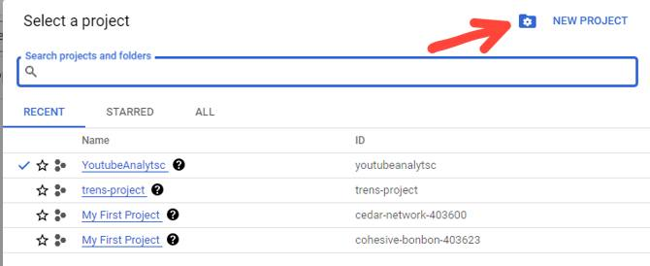

Setelah itu pilih nama projek dan klik *Create.*

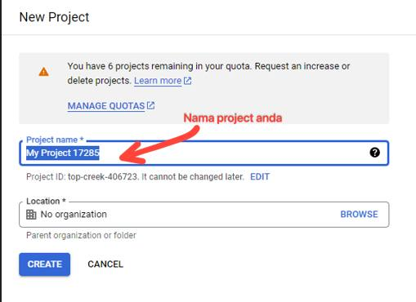

1. Jika sudah berhasil *create* *new project*, masuk dan cari *Quick Access*. kemudian pilih *APIs & Services*

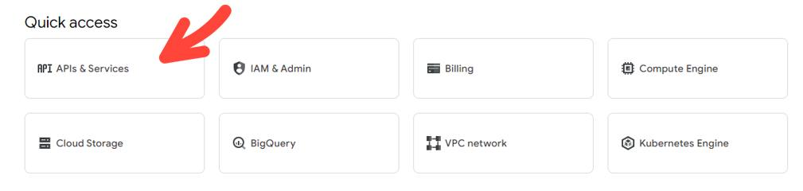

1. Scrool ke bawah hingga menemukan Youtube seperti dibawah, kemudian pilih Youtube Data API v3

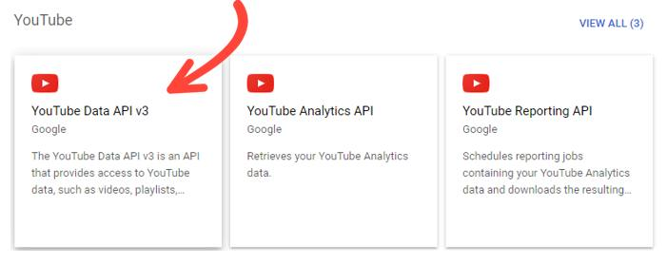

1. Pilih *ENABLE*

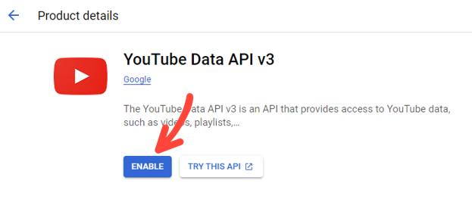

1. Lakukan *Create credentials*, Ikuti prosesnya, serta isilah apa yang diminta sesuai dengan data kamu.

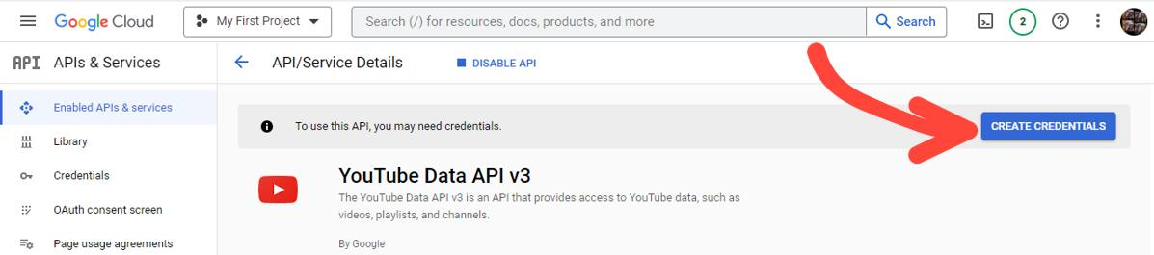

1. Pilih Next.

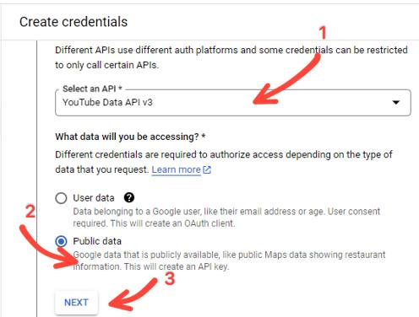

1. Api Key diatas yang nantinya akan anda gunakan dalam proses *Crawling* data. jangan lupa Klik Tombol *Done*.

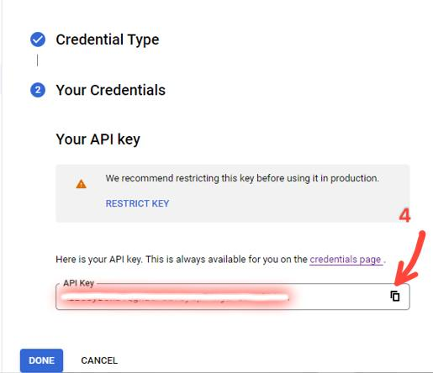

1. Jika kredensial yang kamu buat sudah benar maka akan muncul pada *APIs & SERVICES* seperti dibawah ini. Klik pada *enabled APIs & Services* lalu nanti ada pada daftar.

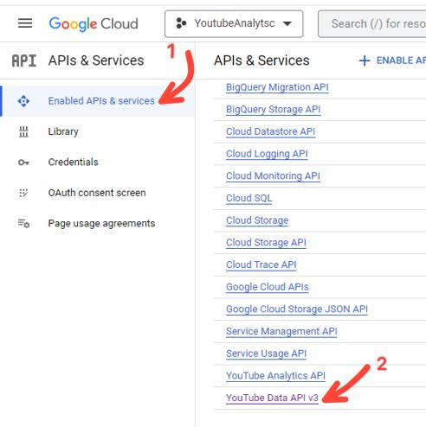

Double klik pada kredensial yang kamu buat maka akan diarahkan ke halaman API Keys. lalu bisa pilih *show Key* untuk melihat API Key kamu. API ini yang nanti akan digunakan dalam proses *Crawling* data komentar youtube

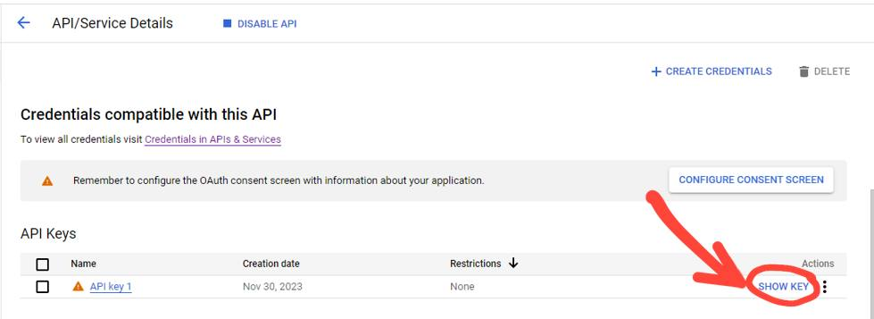

**Proses *Crawling* Data**

1. Mengimport *Library* dan Koneksi API

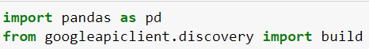

1. Mengambil komentar pada youtube, sesuai dengan link yang dipilih

Kita buat fungsi untuk mendapatkan data youtube dengan nama video_comments.

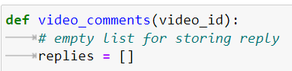

1. Lalu buatlah *list* kosong, guna menyimpan data komentar serta balasannya

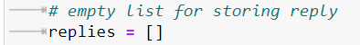

1. Membuat youtube resource objek



1. Mengambil komentar serta balasan dengan video_id yang menggunakan list() serta mengembalikan hasilnya kedalam bentuk video_response.



1. Berguna untuk mengolah *response* pada video.

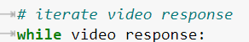

1. Berguna untuk menjelajahi terhadap semua komentar serta balasan yang ada pada hasil *response* dari panggilan ke API youtube.



1. Kode berikut berisi informasi mengenai waktu publikasi komentar serta nama penggunanya.

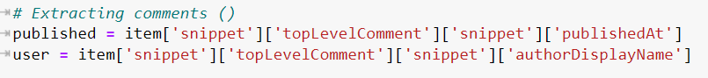

1. Kode berikut berfungsi untuk mengambil isi dari komentar dan berapa jumlah Sukanya dari setiap komentar yang terdapat pada *response* API youtube.

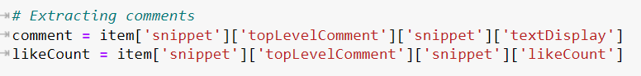

1. Selanjutnya adalah menambahkan info yang telah di ambil pada komentar ke dalam list dalam bentuk array.



1. Berikut merupakan kode untuk mengambil jumlah total dari balasan yang terkait dengan suatu komentar dalam *response* API youtube.



1. Memeriksa pada suatu komentar terdapat balasan atau tidak (tidak=0).



1. Mengambil setiap balasan komentar yang berkaian dengan komentar yang sedang diproses.

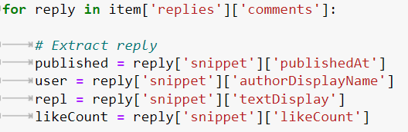

1. Mengambil waktu publikasi balasan komentar, nama, isi dari balasan, serta jumlah suka.



1. Fungsi if else dimana if itu terjadi apabila terdaapat komentar berikutnya maka permintaan baru akan di buat sebaliknya jika else atau tidak ada maka akan break.

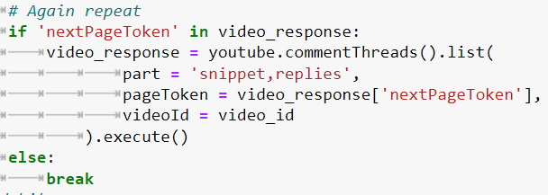

1. Mengeluarkan replies sehingga andaa dapat menggunakan datanya.



Berikut ini merupakan proses memfungsikan kode yang telah dideklarasikan pada kode sebelumnya. Lebih spesifiknya mengambil komentar youtube menggunakan API sesuai dengan video yang dipilih. Berikut kode yang di maksud:

1. Memasukkan token API yang tadi di dapat dari GCF

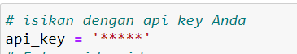

1. Isikan video id, sesuaikan dengan apa yang anda butuhkan

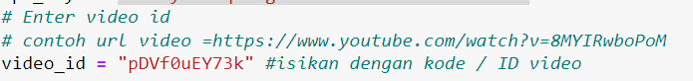

1. Panggil fungsi berikut untuk mengambil hasil dari komentar serta balasannya dari video, sesuai dengan ID yang anda inputkan

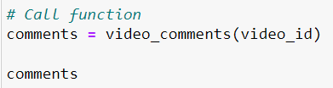

Selanjutnya adalah memfungsikan pandas, agar komen youtube yang sudah kita ambil tadi bisa lebih rapi dan mudah dimengerti, seperti berikut:



Yang terakhir adalah mengekspor dataframe ke dalam bentuk csv. Serta menghindari menyimpan index data frame ke dalam file csv.

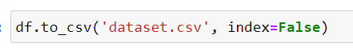

1. **Membersihkan dan Merapikan Data Untuk Analisis Sentiment**

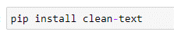

Pertama kita *install* dulu *module* python yang diperlukan. Adalah alat bantu untuk membersihkan dan memproses teks secara umum. Ini menyediakan fungsi-fungsi untuk membersihkan dan memformat teks, seperti menghapus karakter yang tidak diinginkan, mengubah huruf menjadi huruf kecil, dan banyak lagi.

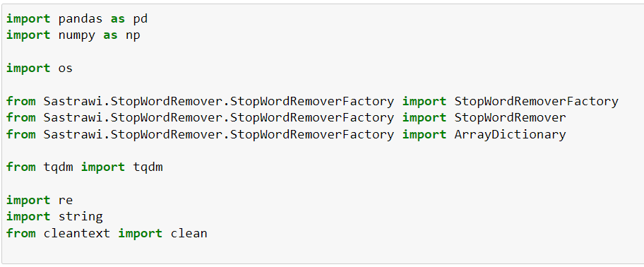

Selanjutnya *Import* semua *module* yang diperlukan. Berikut adalah penjelasan dari setiap *module*.

1. pandas (pd) dan numpy (np): Modul untuk bekerja dengan struktur data tabular dan operasi numerik di Python. Pandas digunakan untuk manipulasi data dalam bentuk DataFrame, sementara NumPy
2. os: Modul yang menyediakan fungsi-fungsi untuk berinteraksi dengan sistem operasi, seperti membaca atau menulis file, mengatur variabel lingkungan, dan lainnya.
3. Sastrawi: Merupakan modul Bahasa Indonesia yang menyediakan alat untuk pemrosesan bahasa alami (NLP), termasuk penghapusan kata-kata stop (Stop Word Removal). Dalam kode ini, modul StopWordRemoverFactory dan ArrayDictionary dari Sastrawi digunakan untuk mengelola kata-kata stop.
4. tqdm: Modul untuk menampilkan bar progres (progress bar) saat melakukan iterasi atau proses yang memerlukan waktu. Berguna untuk melihat perkembangan proses secara visual.
5. re dan string: Modul re menyediakan operasi ekspresi reguler (regex) untuk pencarian dan manipulasi teks. Modul string menyediakan beberapa fungsi untuk memanipulasi string, seperti penghapusan karakter tertentu.
6. cleantext: Paket yang telah diinstal dengan perintah pip install clean-text sebelumnya. Digunakan untuk membersihkan dan memproses teks, termasuk penghapusan karakter non-alfanumerik.

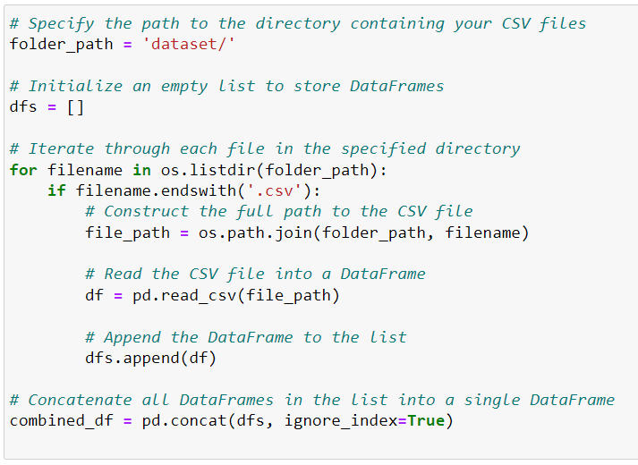

Kode diatas merupakan kode untuk mengambil semua data dengan extensi csv dari folder **dataset**. Pada gambar dibawah adalah dataframe yang telah digabung.

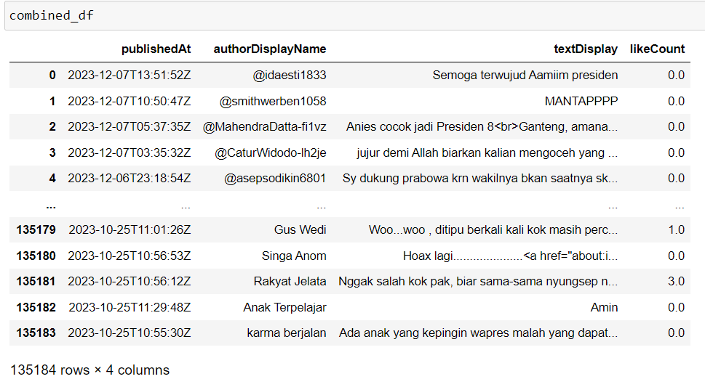

Lalu kita cek dataframe tersebut dengan fungsi info().

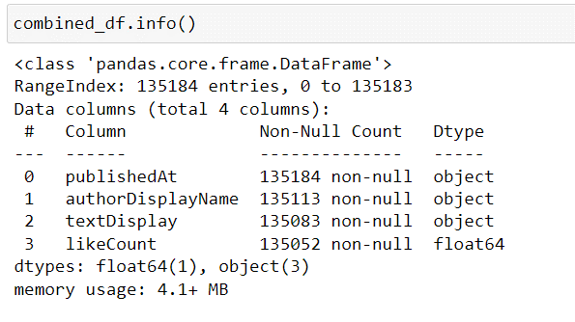

Gambar diatas menampilkan data kolom, tipe data dan jumlah data setiap kolom. Setelah itu kita buang kolom yang tidak diperlukan.

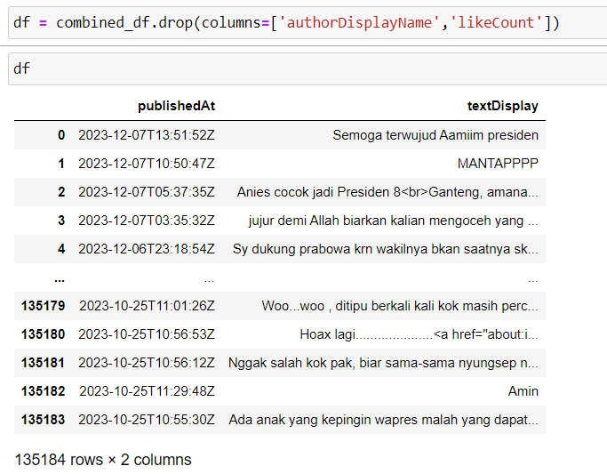

Pada gambar diatas terlihat kolom yang dihapus adalah “athorDisplayName” dan “likeCount”. Setelah itu kita hitung data *null* atau data kosong seperti pada gambar dibawah.

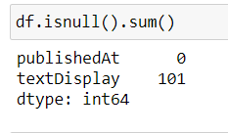

Pada gambar diatas Terlihat ada pada kolom “textDisplay” ada 101 data kosong. Lalu pada gambar dibawah kita hapus data kosong dengan fungsi dropna().

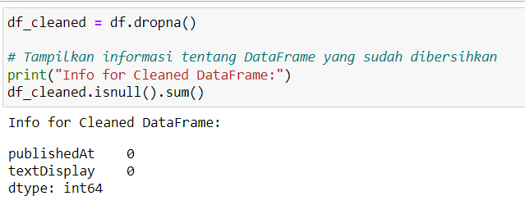

Setelah data dipastikan tidak ada data kosong, kita looping data tersebut dan bersihkan satu persatu dan dimasukan kedalam *list* clean_text.

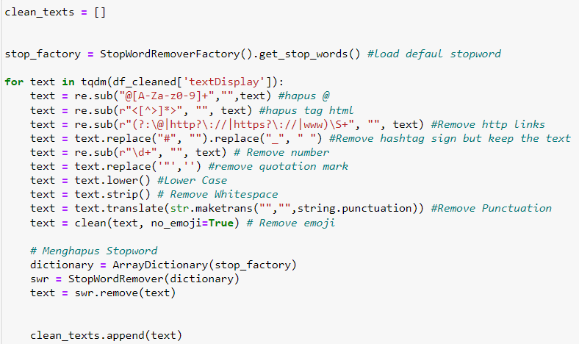

Gambar diatas bisa dilihat bahwa;

1. Data dibersihkan dari at (@)
2. Data dibersihkan dari tag html
3. Data dibersihkan dari link
4. Data dibersihkan dari hashtag
5. Data dibersihkan dari nomor
6. Data dibersihkan dari tanda kutip dan petik
7. Data ubah menjadi *lowercase*
8. Data dibersihkan dari *Whitespace*
9. Data dibersihkan dari tanda baca
10. Data dibersihkan dari emoji

Setelah itu data *clear* dimasukkan kedalam dataframe.



Setelah data bersih didapatkan, kita cek ulang apakah ada data kosong. Kita ubah dulu data string kosong menjadi data *Nan* atau *null*.



Lalu kita hitung lagi apakah ada data data yang kosong, dan dari gambar dibawah terlihat data kosong ada 2310. Setelah itu kita hupus data yang kosong tersebut.

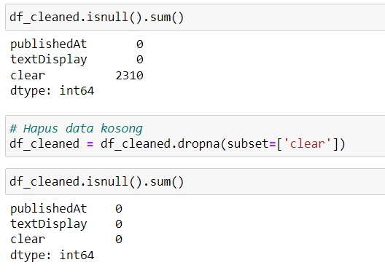

Langkah terakhir adalah dataframe yang telah diubah kita export menjadi data excel untuk kolom ***clear*** dan textDisplay di export menjadi data csv. Data clear kita ubah menjadi excel karena kita akan *translate* data tersebut menggunakan bantuan dari google sheet pada point berikutnya.

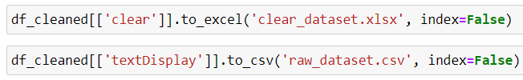

1. **Memeri Labeling Pada Sentimen**

Dikarenakan textBlob hanya mendukung Bahasa inggris, kita akan menerjemahkan sentiment berbahasa Indonesia menjadi Bahasa inggris. Untuk menerjemahkan kita menggunakan formula:

=GOOGLETRANSLATE(A1;"ID";"EN")

Setelah itu tekan kepala tabel **B**, dan tekan Ctrl+D untuk mengimplementasikan formula tersebut ke semua data.

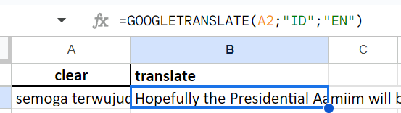

Setelah itu unduh data tersebut dalam format csv.

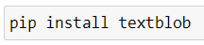

Kembali lagi ke kodingan, pertama kita *install module* textblob. Untuk klasifikasi sentiment.

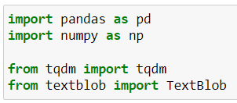

Selanjutnya kita import modul yang diperlukan, lalu kita import data csv yang telah di terjemahkan tadi dan data mentah yang belum di bersihkan.

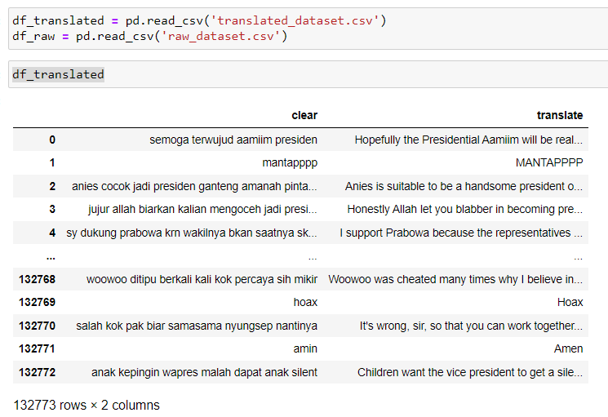

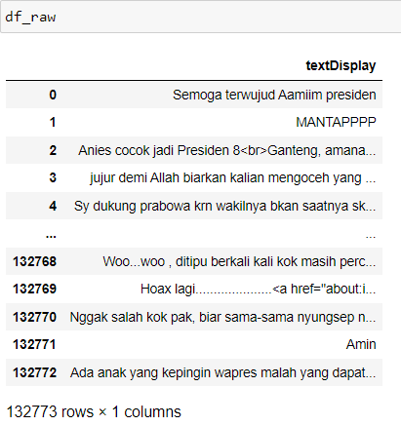

Setelah itu gabungkan kedua data tersebut seperti gambar dibawah.

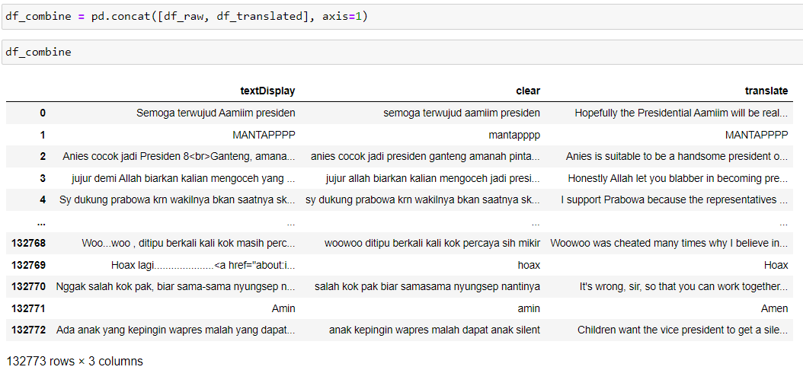

Kita cek ulang apakah ada data yang kosong pada kolom *translate*. Dan jika ada kita bersihkan.

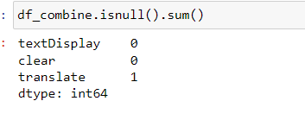

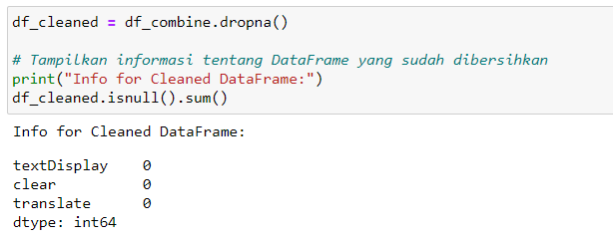

Setelah itu *looping* dataframe dan lakukan klasifikasi sentimen apakah sentimenter sebut positif, negatif atau netral dengan textblob seperti gambar dibawah. textblob mengembalikan dua nilai, *polarity* dan *subjectivity*. Untuk klasifikasi lakukan pemilihan sentimen berdasarkan nilai *polarity*, jika *polarity* dibawah 0 maka sentimen tersebut negatif, diatas 0 adalah positif dan 0 adalah netral. Kita tambah juga score untuk mendefinisikan nilai sentimen sebagai -1 untuk negatif, 0 untuk netral dan 1 untuk positif.

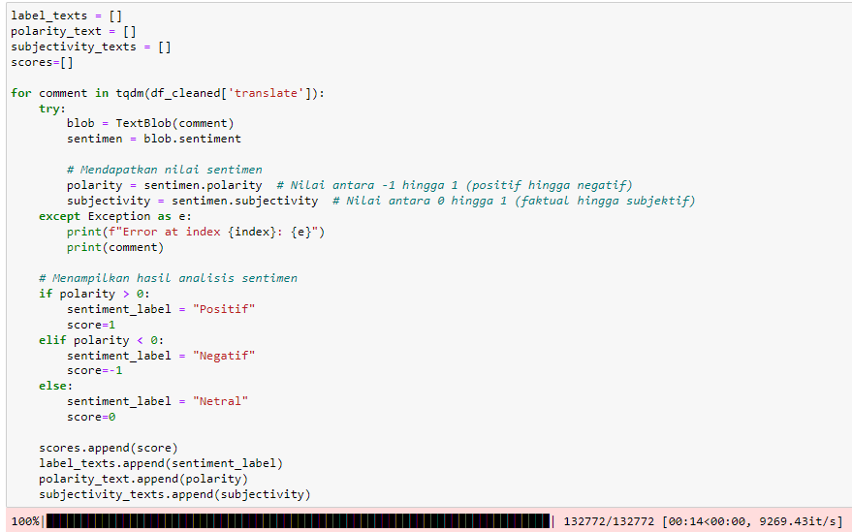

Setelah itu masukan hasil textblob kedalam dataframe seperti gambar dibawah.

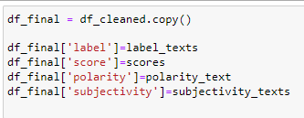

Lalu kita lihat dataframe yang telah di gabungkan.

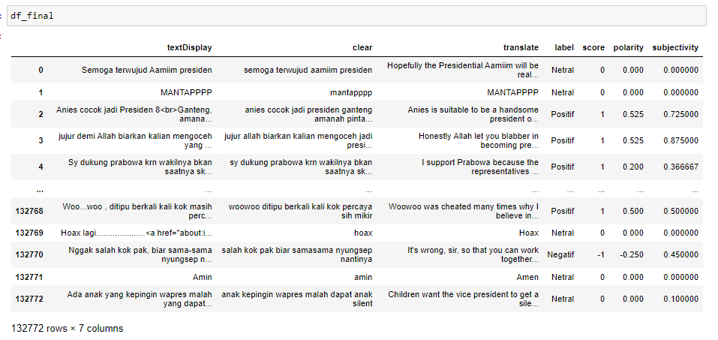

Terakhir export menjadi data csv untuk dilakukan pemodelan *machine learning* pada bab berikutnya.

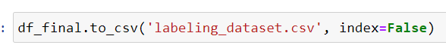

Top of Form

# BAB 5 NAIVE BAYES UNTUK ANALISIS SENTIMEN

## KONSEP DASAR NAÏVE BAYES

Konsep dasar Naive Bayes dalam konteks analisis sentimen adalah dasar dari metode klasifikasi yang sangat efektif dalam memprediksi sentimen suatu teks atau dokumen. Metode ini didasarkan pada teorema probabilitas Bayes dan mengasumsikan kemandirian (naivitas) antar fitur-fitur yang digunakan dalam analisis (Niar et al., 2022).

1. **Teorema Probilitas Naïve Bayes**

Naive Bayes memanfaatkan Teorema Probabilitas Bayes untuk menghitung probabilitas kelas tertentu berdasarkan fitur-fitur yang diamati. Rumus dasar teorema ini adalah:

$P\left(Kelas | Fitur\right)= \frac{P\left(Kelas \right|Fitur)×P(Kelas )}{P(Fitur)}$… (1)

Dari rumus (1) dapat di lihat bahwa P merupakan probabilitas (kemungkinan), Kelas merupakan kejadian Kelas, dan Fitur merupakan kejadian Fitur. Rumus (1) digunakan untuk menghitung kemungkinan dari terjadinya Kelas ketika Fitur sedang terjadi (Khotimah & Utami, 2022).

1. **Kemandirian (Naivitas)**

Model Naive Bayes mengasumsikan bahwa setiap fitur yang digunakan dalam analisis sentimen adalah mandiri satu sama lain. Artinya, keberadaan atau nilai suatu fitur tidak dipengaruhi oleh keberadaan atau nilai fitur lainnya. Meskipun asumsi ini seringkali tidak realistis di dunia nyata, namun model ini tetap efektif dalam banyak kasus.

1. **Probabilitas Fitur Terhadap Kelas**

Naive Bayes menghitung probabilitas masing-masing fitur terhadap setiap kelas. Ini melibatkan pengamatan terhadap seberapa sering fitur-fitur tertentu muncul dalam kelas tertentu.

1. **Model Klasifikasi Sentimen**

Dalam konteks analisis sentimen, fitur-fitur dapat berupa kata-kata atau frasa tertentu yang dianggap penting. Model Naive Bayes kemudian menghitung probabilitas bahwa suatu teks atau dokumen termasuk dalam kelas sentimen positif, negatif, atau netral berdasarkan distribusi probabilitas fitur-fitur yang diamati.

1. **Pemilihan Fitur Dan Pembobotan**

Pemilihan fitur-fitur yang relevan dan pembobotan dapat mempengaruhi kinerja model. Beberapa metode seperti TF-IDF (Term Frequency-Inverse Document Frequency) dapat digunakan untuk memberikan bobot pada fitur-fitur yang lebih informatif.

1. **Training Dan Prediksi**

Model Naive Bayes dilatih dengan menggunakan dataset yang sudah diberi label sentimen. Setelah tahap pelatihan, model dapat digunakan untuk memprediksi sentimen dari teks baru berdasarkan probabilitas yang dihitung.

1. **Manfaat dan Keterbatasan**

Kelebihan Naive Bayes meliputi kinerja yang cepat dan efisien, terutama pada dataset besar. Namun, asumsi kemandirian dapat menjadi keterbatasan, terutama jika ada ketergantungan yang signifikan antar fitur-fitur.

1. **Penerapan Pada Analisis Sentimen**

Naive Bayes seringkali digunakan dalam analisis sentimen untuk mengklasifikasikan teks, ulasan, atau dokumen ke dalam kategori sentimen tertentu, seperti positif, negatif, atau netral.

## IMPLEMENTASI MENGGUNAKAN PYTHON

Pertama kita import dulu modul modul yang diperlukan dalam melakukan pemodelan.

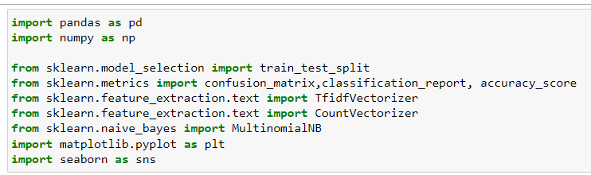

Pada gambar diatas, modul yang di import adalah;

* 1. pandas (pd) dan numpy (np): Kedua pustaka ini umumnya digunakan untuk manipulasi dan analisis data. pandas digunakan untuk mengelola data dalam struktur DataFrame, sedangkan numpy digunakan untuk operasi numerik.
  2. scikit-learn (sklearn): Pustaka ini banyak digunakan untuk tugas machine learning. Dalam skrip ini, digunakan untuk pemilihan model (train_test_split), evaluasi kinerja (confusion_matrix, classification_report, accuracy_score), ekstraksi fitur teks (TfidfVectorizer, CountVectorizer), dan untuk mengimplementasikan klasifikasi Naive Bayes (MultinomialNB).
  3. matplotlib dan seaborn: Kedua pustaka ini digunakan untuk visualisasi data. matplotlib.pyplot adalah pustaka untuk membuat grafik, sementara seaborn adalah pustaka visualisasi data statistik. Mereka sering digunakan bersama untuk membuat plot dan grafik yang menarik secara visual

Selanjutnya baca file dataset yang klasifikasi sentimennya.



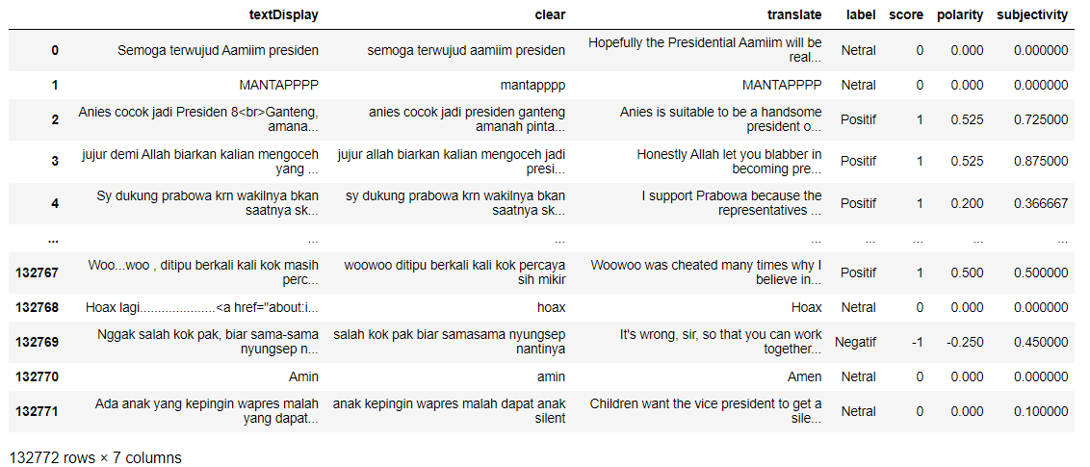

Lalu kita pisahkan data textDisplay fitur atau data masukan yang disimpan pada variabel X, dan data score atau sentimen sebagai label.

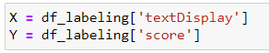

Setelah itu kita pisahkan data tersebut menjadi dua, yaitu data *train* dan data test, data *train* digunakan untuk melatih model *machine learning* dan data *test* digunakan untuk mengetes hasil pemodelan untuk mendapatkan akurasi.



Lalu karena data label berbentuk string, kita konversi string tersebut dengan CountVectorizer menjadi representasi vector, dapat digunakan pada pemodelan.

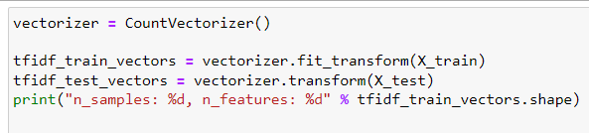

Selanjutnya pada gambar dibawah, deklarasi model naïve bayes dan latih model tersebut menggunakan data *train*.

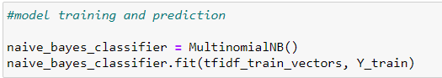

Setelah selesai kita lakukan presiksi terhadap data test, dan gunakan clasiication_report untuk mengevaluasi pemodelan.

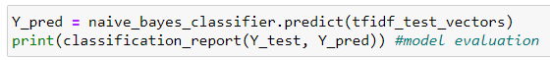

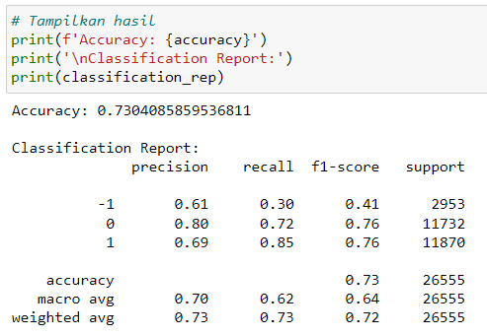

Terlihat pada gambar diatas. Bahwa akurasi memiliki nilai 0.73 atau akurasinya adalah 73 persen.

Untuk mempercantik laporan akurasi kita tampilkan dengan grafik menggunakan kode seperti gambar[].

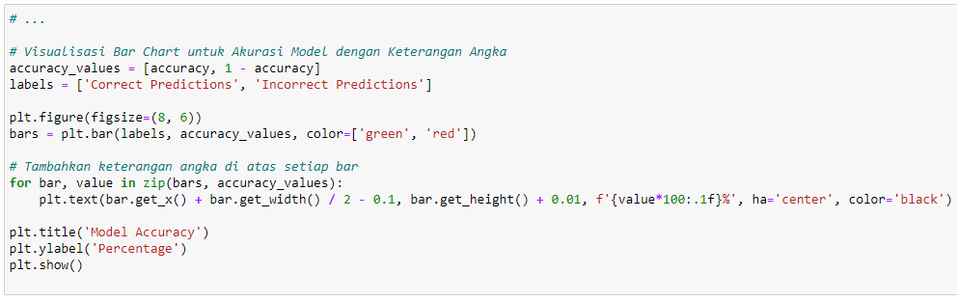

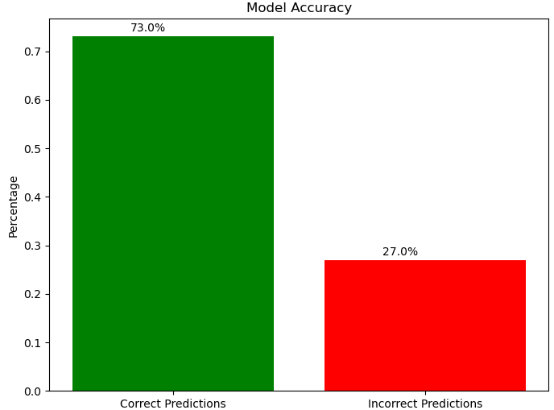

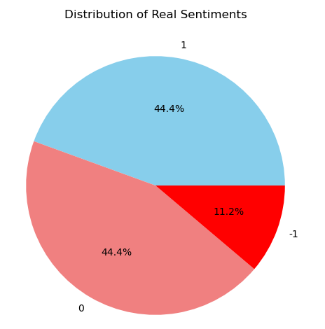

Gambar diatas merupakan distribusi sentimen pada prediksi data *test*.

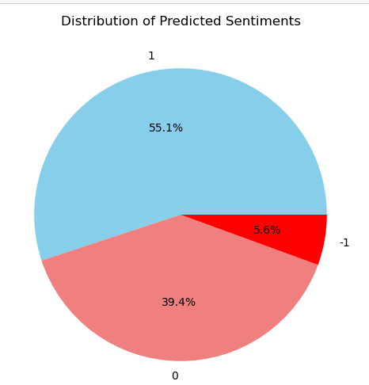

Gambar diatas merupakan distribusi sentimen asli pada data test.

Lalu untuk menggunakan model tersebut, kita gunakan modul pickle untuk menyimpan model dalam bentuk file. kita simpan juga model dari vaktorisasi nya untuk melakukan vektorisasi pada text yang dikirim dari *frontend*.

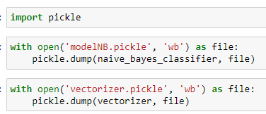

# BAB 6 MEMBANGUN WEBSERVICE DENGAN GOLANG

## PENGENALAN GOLANG

Golang, atau disebut juga Go, adalah bahasa pemrograman open-source yang dikembangkan oleh Google. Dirancang dengan fokus pada produktivitas, kejelasan sintaksis, dan kinerja tinggi, Golang menjadi pilihan yang populer untuk pengembangan perangkat lunak skala besar dan aplikasi berkinerja tinggi (Simangunsong & Handoko, 2020).

1. **Fitur Utama Golang**

* Efisiensi Kompilasi: Golang menggunakan kompilasi statis, menghasilkan biner yang mandiri tanpa kebutuhan runtime eksternal.
* Manajemen Memori Otomatis: Pengelolaan memori otomatis dengan Garbage Collector, mengurangi beban pengembang.
* Sintaksis Jelas dan Konsisten: Sintaksis yang sederhana dan konsisten membuat kode mudah dibaca dan dipelajari.
* Paket Standar Kaya: Pustaka standar Golang mencakup fungsi-fungsi dasar yang dibutuhkan oleh sebagian besar aplikasi.
* Kinerja Tinggi: Cocok untuk pengembangan aplikasi berkinerja tinggi dan skala besar.

1. **Aplikasi Golang yang Umum**

* *Backend* Web: Golang sering digunakan untuk membangun *backend* web dengan kinerja tinggi.
* Mikroservis: Cocok untuk arsitektur mikroservis dengan dukungan konkurensi dan kinerja tinggi.
* Alat Sistem: Golang banyak digunakan untuk pengembangan alat sistem dan infrastruktur.

Dengan karakteristiknya yang unik, Golang menjadi pilihan yang menarik untuk membangun aplikasi dan layanan web yang efisien dan dapat diandalkan. Pada bagian selanjutnya, kita akan membahas langkah-langkah untuk membangun *webservice* menggunakan Golang.

## PEMBUATAN *PACKAGE*

Pada bab ini, kita akan menyelami dunia *package* Go. Kita akan membahas mulai dari cara membuat *package*, memahami struktur internal, hingga menggunakannya secara efektif dalam program kita. Persiapkan diri untuk mempelajari teknik-teknik membangun aplikasi yang modular, scalable, dan efisien.

1. **Membuat Projek**

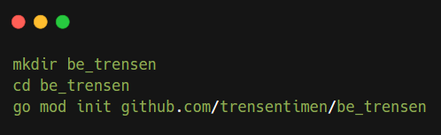

Langkah pertama adalah membuat folder baru dengan fungsi **mkdir nama_projek** setelah itu masuk ke dalam folder yang baru dibuat dengan fungsi **cd nama_proyek**. Langkah terakhir adalah inisialisasi projek Golang dengan fungsi **go mod init nama_*module***.

1. **Struktur Projek**

Setelah membuat projek baru sekarang kita akan membahas struktur projek yang akan dibangun. Dalam pembuatan *backend* ini kita akan membuat struktur yang baik, karena struktur proyek yang baik akan memastikan bahwa proyek dapat diskala dengan mudah dan dipelihara dengan baik.

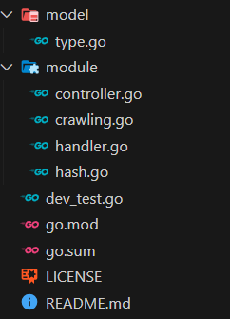

Pada gambar diatas, fungsi fungsi file akan dijelaskan dibawah ini.

**Model (type.go)**

type.go berisi definisi dari model atau struktur data yang digunakan dalam projek ini.

type.go juga berisi dari type data dari setiap struktur ada.

***Module* (controller.go, Crawling.go, handler.go, hash.go)**

Pada direktori ini mencakup fungsi modul utama dalam projek, seperti fungsi fungsi utama, penanganan permintaan API dan hash untuk *password.*

Controller.go berisi dari fungsi-fungsi yang merupakan logika utama, yang menghubungkan *handler* denganmodel.

Handler.go berisi fungsi untuk menerima permintaan dari HTTP.

**Testing (dev_test.go)**

1. Fungsi dari dev_test.go adalah untuk melakukan pengujian dari fungsi fungsi dalam projek.
2. Dev_test.go berisi fungsi yang akan menguji dan memverifikasi fungsi fungsi utama sehingga dapat dipastikan berjalan baik sebelum di *deploy.*

**go.mod**

1. File ini adalah komponen integral dari Go *Module*s dan mencatat semua dependensi proyek beserta versi-versi spesifik mereka.
2. go.mod bertanggung jawab untuk memastikan konsistensi versi dari setiap dependensi yang digunakan dalam proyek.

**go.sum**

1. File go.sum berisi *hash checksum* dari setiap dependensi yang digunakan oleh proyek.
2. Fungsinya adalah untuk memastikan bahwa setiap kali dependensi diunduh, checksum-nya sesuai dengan nilai yang telah disetujui sebelumnya.
3. Dengan demikian, go.sum berperan penting dalam memastikan konsistensi dan keamanan unduhan dependensi, serta memverifikasi bahwa tidak ada perubahan yang tidak diinginkan pada dependensi yang diunduh
4. **Topik**

Setelah menguraikan struktur proyek dan mengembangkan *backend* menggunakan Golang, kita akan mulai pada bagian inti dari projek ini. Dalam sentiment analisis topik merupakan suatu aspek yang krusial. Analisis sentimen topik ini memainkan peran inti dalam membantu memahami dan mengekstrak sentimen dari data teks.

1. **Pengambilan Data Youtube**

Pengambilan data, atau yang dikenal sebagai "*scraping*," adalah langkah penting dalam proyek ini. Untuk mendapatkan data dari YouTube, pertama-tama identifikasi informasi yang ingin Anda ambil, seperti judul video, deskripsi, komentar, jumlah *like/dislike*. Dalam studi kasus ini kita akan mengambil data komentar. Untuk melakukan *scraping* data kita memerlukan apikey yang bisa didapat dengan membuat projek Google Cloud Platform.

1. **Analisa Sentimen**

Analisa sentimen merupakan inti dari buku ini, setelah sentimen dianalisis dengan model yang dibuat, data komentar pada *database* akan kita tambah untuk sentimen nya, apakah itu positif, netral atau neatif.

1. **Interaksi Dengan *Database***

Dalam implementasi pada projek ini, data topik dan komentar perlu untuk kita simpan. Maka dari itu digunakan *database* untuk menyimpan data yang telah dianalisi sehingga dapat kita lihat Kembali topik yang telah kita buat. Untuk projek ini *database* yang digunakan adalah MongoDB. MongoDB dipilih karena kemampuannya dalam mengelola data yang tidak terstruktur dan fleksibilitasnya dalam menyimpan data dalam format dokumen.

## UPLOAD *BACKEND* MENJADI PACKAGE

Setelah semua fungsi selesai, Langkah selanjutnya adalah mengunggah *backend* kita ke pkg.go.dev, sehingga fungsi fungsi yang telah dibuat akan menjadi *package* dan dapat dengan mudah digunakan ketika kita mengintegrasi dengan google cloud functions.

Langkah pertama adalah *push* semua file tersebut ke github, setelah itu insialisasi versi tag dengan menggunakan

git tag v0.0.1

0.0.1 adalah versi yang kita inisialisasi untuk *package* kita. Selanjutnya *push* tag tersebut ke github dengan

git push origin –tags

Langkah terakhir kita unggah ke pkg.go.dev dengan

go list -m [github.com/trensentimen/be_trensen@v0.0.1](mailto:github.com/trensentimen/be_trensen@v0.0.1)

Lalu tunggu beberapa saat dan cek apakah *package* kita terunggah atau tidak dengan mengunjungi link pkg.go.dev/nama_akun/nama_repo.

Jika berhasil akan tampil seperti ini.

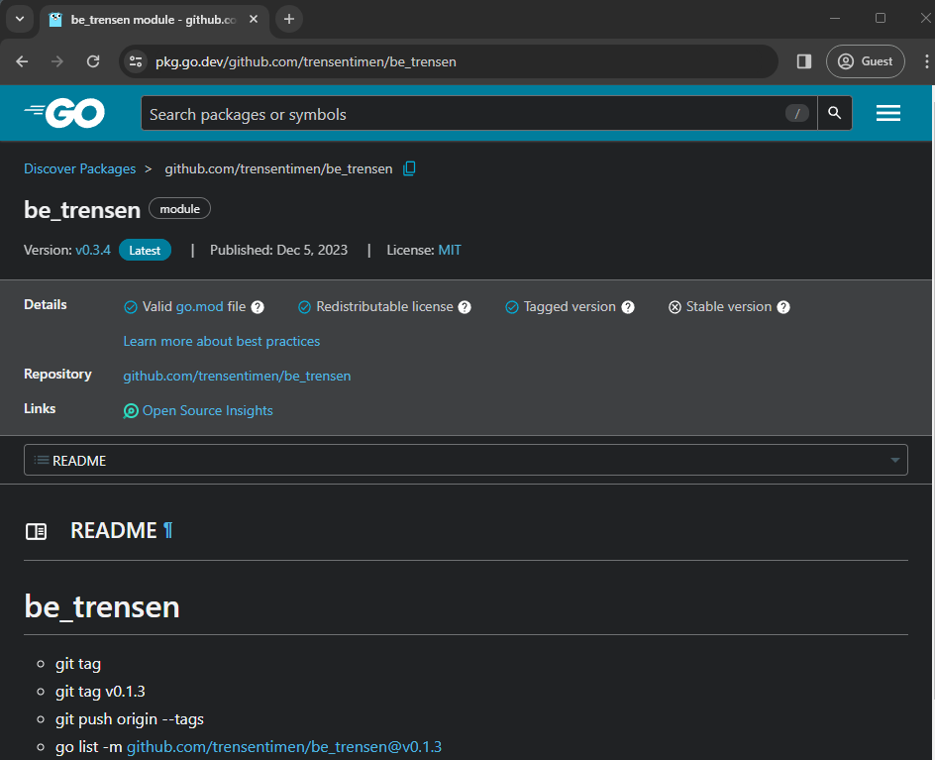

# BAB 7 INTEGRASI DENGAN CLOUD FUNCTIONS

## PENGANTAR CLOUD FUNCTIONS

Cloud functions merupakan layanan komputasi yang tidak menggunakan server, sehingga tetap memungkinkan pengguna untuk membuat serta menjalankan kode program. Disini kami menggunakan Google cloud functions, merupakan suatu layanan yang disediakan oleh Google Cloud Platform dimana secara garis besar memiliki peran dan fungsi yang sama (Perron et al., 2020). Manfaat dari menggunakan cloud functions ini sendiri, sebagai berikut:

1. Skalabilitas, dimana tidak terdapat ketentuan ataupun syarat khusus mengenai infrastruktur yang harus dipenuhi sehingga anda dapat membuat serta menjalankannya.
2. *user friendly*, dimana memiliki pengembang yang sederhana dan reaktif, sehingga memudahkan *user* dalam proses pengerjaannya, dimana *user* tinggal menuliskan kode dan cloud functions yang akan menangani infrastruktur operasionalnya.
3. Ketergantungan terbuka, maksudnya adalah dimana memiliki kemampuan menggunakan kerangka kerja FaaS (function as a service) dari sumber terbuka sehingga bisa dijalankan di berbagai lingkungan sehingga dapat mencegah ketergantungan hanya bisa digunakan pada satu platform tertentu saja.
4. Menghemat pengeluaran, anda tidak perlu mengekuarkan biaya tertentu ketika fungsi yang dibuat sedang aktif ataupun tidak aktif.
5. Juga memiliki prinsip perlindungan akses, seperti:
6. Enkripsi data, dimana data yang disimpan serta diproses dienkripsi baik saat berada dalam penyimpanan maupun ketika akan berpindah melalui jaringan.
7. Pengaturan hak akses pada data, anda dapat mengatur hak akses yang tepat pada Tingkat penyimpanan data misalnya, Google Cloud Storage, Cloud Firestore atau Cloud SQL.

Google Cloud Functions menyediakan kemudahan bagi pengembang dalam mengintegrasikan paket Golang yang telah dibuat ke dalam API. Dengan menggunakan layanan ini, pengguna dapat dengan mudah membuat fungsi-fungsi yang dapat dipanggil langsung dari *frontend*. Hal ini membuka peluang untuk menyederhanakan penggunaan *package* Golang dan model *machine learning* yang memungkinkan integrasi yang lancar antara *backend* dan *frontend*. Proses ini mempercepat pengembangan aplikasi dengan meminimalkan kompleksitas implementasi dan memungkinkan fokus yang lebih besar pada fitur utama. Dengan Google Cloud Functions, pembuatan API dari paket Golang menjadi lebih efisien, mendukung paradigma *serverless*, dan memberikan fleksibilitas yang diperlukan untuk memenuhi kebutuhan pengembangan perangkat lunak saat ini.

Bagian ini akan menjelaskan bagaimana fungsi *serverless* yang dibuat menggunakan GCF dapat diintegrasikan dengan *backend*. Hal ini memungkinkan pekerjaan tertentu untuk dilakukan secara otomatis dan efisien. Berikut adalah prosedur dan faktor yang harus dipertimbangkan selama proses integrasi.

Code pemograman pada bagian Perancangan API dengan GCF dapat dilihat pada tautan yang terlampir di prakata.

## IMPLEMENTASI INTEGRASI CLOUD FUNCTIONS PADA *BACKEND*

kita akan mengintegrasikan package *backend* dengan google cloud functions. Sebagai contoh kita akan membuat function addTopic. Untuk kode dari fungsi lainnya dapat dilihat di repo github yang telah tertera di prakarta.

Pertama kita buat projek golang dengan fungsi **go mod init**. Lalu kita buat function.go, di dalamnya pertama kita import dulu semua package yang di perlukan.

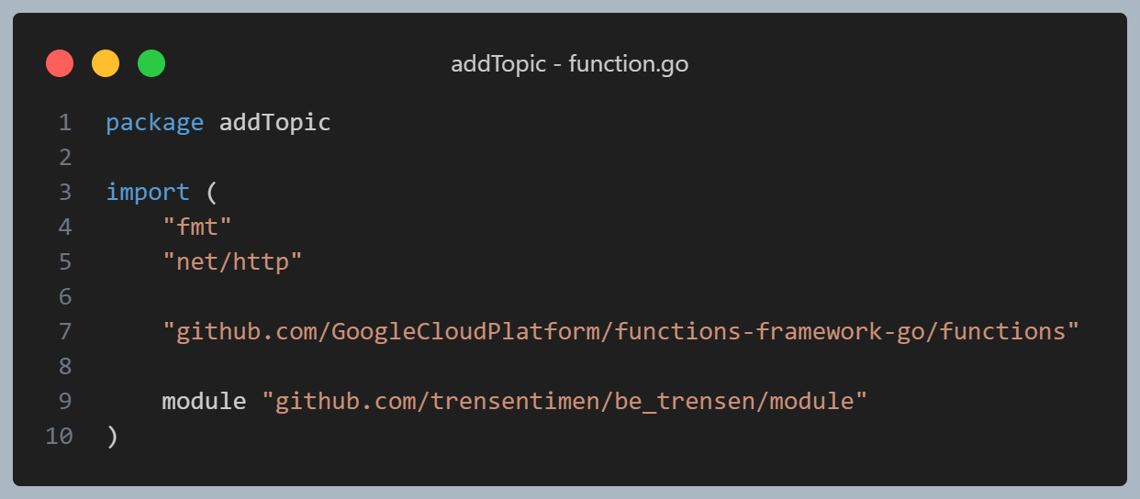

Kode pada gambar diatas mengimpor paket-paket yang diperlukan, termasuk "fmt" untuk format output, "net/http" untuk berinteraksi dengan HTTP, "github.com/GoogleCloudPlatform/functions-framework-go/functions" untuk menggunakan Google Cloud Functions, dan paket dengan alias "*module*" dari "github.com/trensentimen/be_trensen/module".

Selanjutnya tambahkan fungsi **init()**.

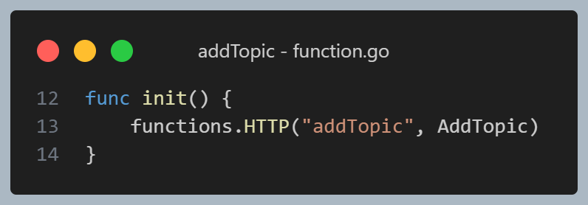

Fungsi init() dijalankan saat paket diimpor dan digunakan untuk mendaftarkan fungsi AddTopic sebagai fungsi HTTP dengan nama "addTopic" menggunakan Google Cloud Functions.

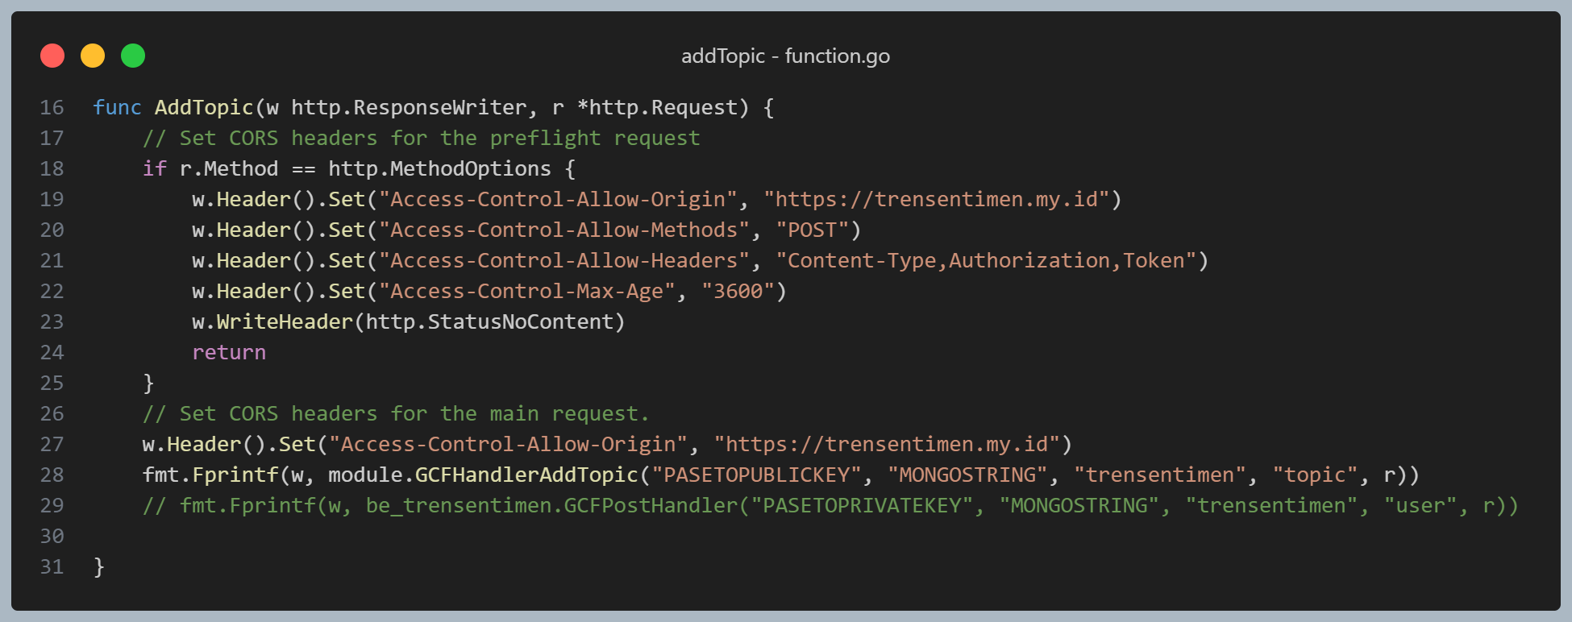

Fungsi AddTopic menangani permintaan HTTP. Pertama, ia mengatur header CORS sesuai dengan metode permintaan. Selanjutnya, ia memanggil fungsi **GCFHandlerAddTopic** dari modul yang diimpor dengan parameter yang sesuai dan menulis hasilnya ke http.ResponseWriter.

Pada Header **`Access-Control-Allow-Origin`** ganti website denga domain website yang akan digunakan untuk membangun *frontend*. Header **`Access-Control-Allow-Origin`** menentukan domain mana yang diizinkan untuk melakukan permintaan ke server. Ini adalah langkah keamanan yang diterapkan oleh browser untuk melindungi sumber daya di server dari permintaan lintas domain yang tidak sah.

Pada kode module.GCFHandlerAddTopic,kode di tersebut memanggil fungsi **GCFHandlerAddTopic** dari paket yang telah dibuat tadi dengan beberapa parameter. Setelah itu, hasilnya dikirimkan sebagai tanggapan HTTP menggunakan fmt.Fprintf.

Selanjutnya buka console.cloud.google.com, jika belum meliki akun buat terlebih dahulu, jika sudah ada klik pencarian dan cari “cloud functions”. Lalu klik “cloud functions”



Lalu buat fungsi baru dengan klik “*CREATE FUNCTIONS*” seperti pada gambar dibawah.



Setelah itu pada kolom Environment pilih “2nd gen”, berikan nama fungsi pada Function name dan ubah *Region* menjadi asia-southeast2(Jakarta).

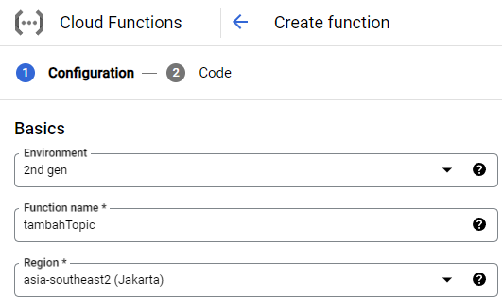

Lalu pada Trigger HTTPS untuk autentikasi pilih *Allow unauthenticated invoication.* Ini berfungsi supaya *cloud function* dapat dipanggil tanpa autentikasi google.

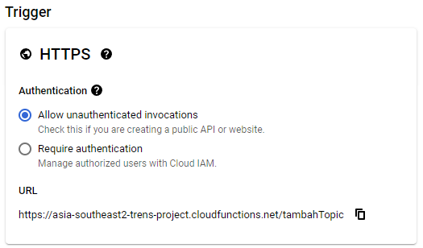

Selanjutnya klik *dropdown* Runtime, build, connections and security settings dan cari Runtime environment variables lalu tambahkan variabel yang diperlukan seperti PUBLICTOKENENV, PRIVATETOKENENV, dan MONGOSTRING. Sesuaikan dengan yang telah dibuat.

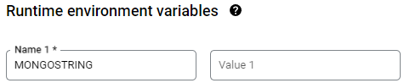

Klik *next,* lalu pilih *Runtime* Go 1.21, dan masukan kode function.go dan go.mod yang telahdibuat sebelumnya. Masukan juga *entry point* sesuai dengan nama yang ada di **init()**.

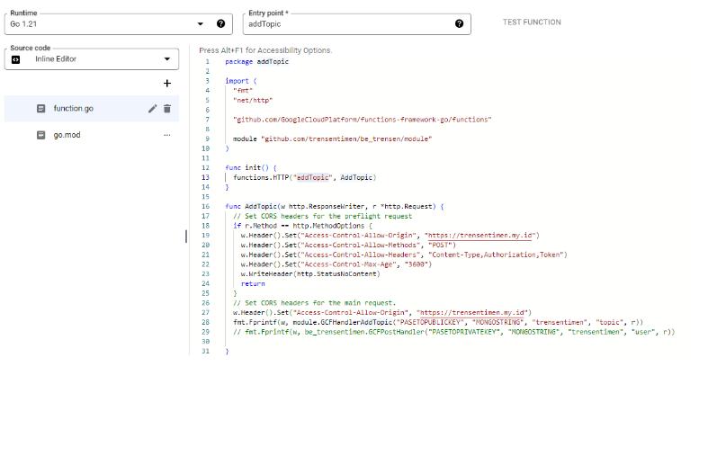

Kemudian klik *Deploy*. Tunggu hingga selesai dan proses *deploy* sukses. Jika berhasil sukses maka akan ada tanda ceklis hijau pada halaman *console* utama.



## IMPLEMENTASI INTEGRASI CLOUD FUNCTIONS PADA MODEL ML

Selanjutnya kita akan membuat cloud functions untuk integrasi model. Pertama upload dulu model serta vectorisasi model ke dalam google storage. Pertama kita cari cloud storage di kolom pencarian, lalu klik cloud storage.

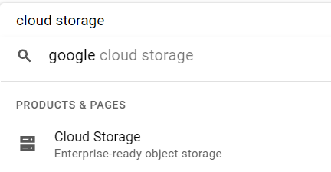

Pertama kita buat bucket untuk menyimpan model dan vektorisasi. Klik *Create* untuk membuat bucket

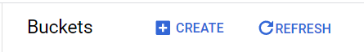

Masukan nama *bucket* dan klik *continue*.

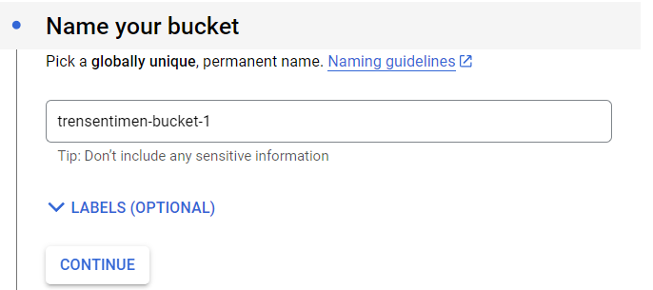

Lokasi pilih *asia (multiple regions in Asia).*

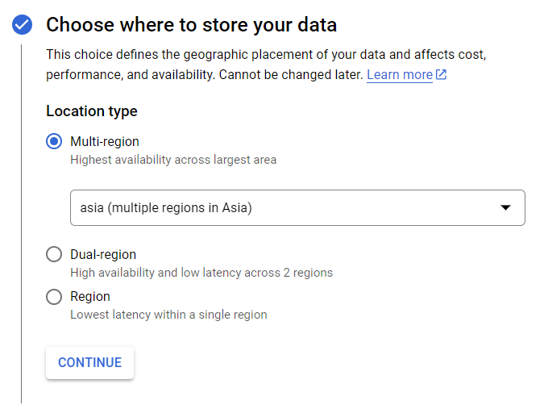

Pilih “*Set a default class*” lalu pilih “*standard*”, Klik *continue*.

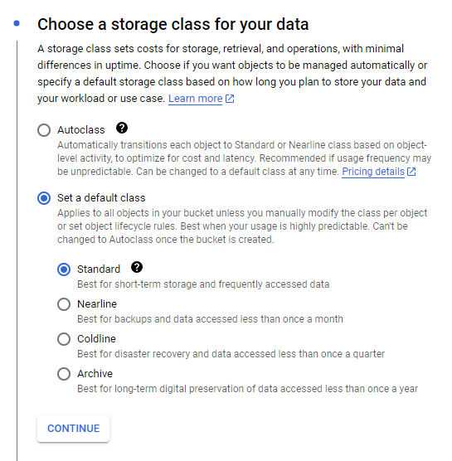

*Uncheck “Enforce public access prevention on this bucket”.*

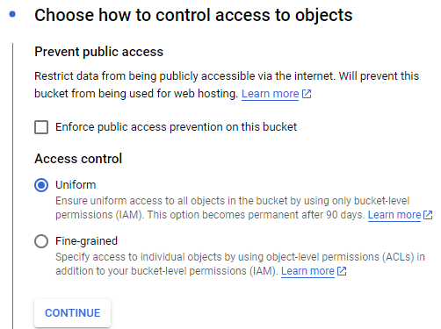

Pilih none dan klik *create*

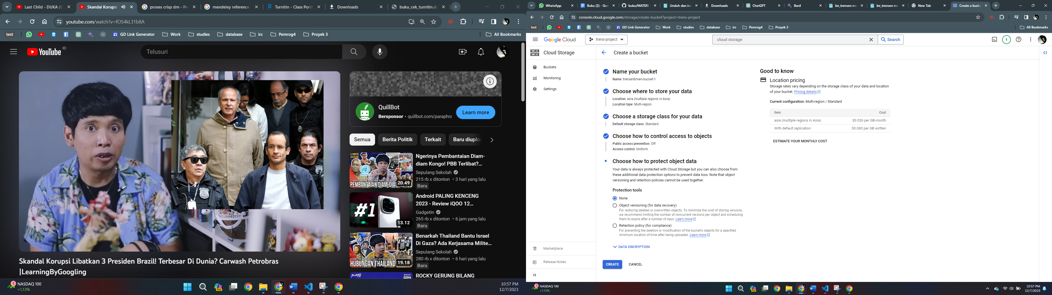

*Upload* file model dan file vektorisasi.

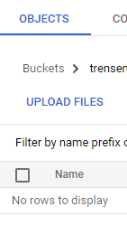

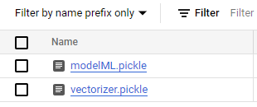

Setelah itu kita buat cloud functions, buat cloud functions seperti sebelumnya, ganti runtime dengan python

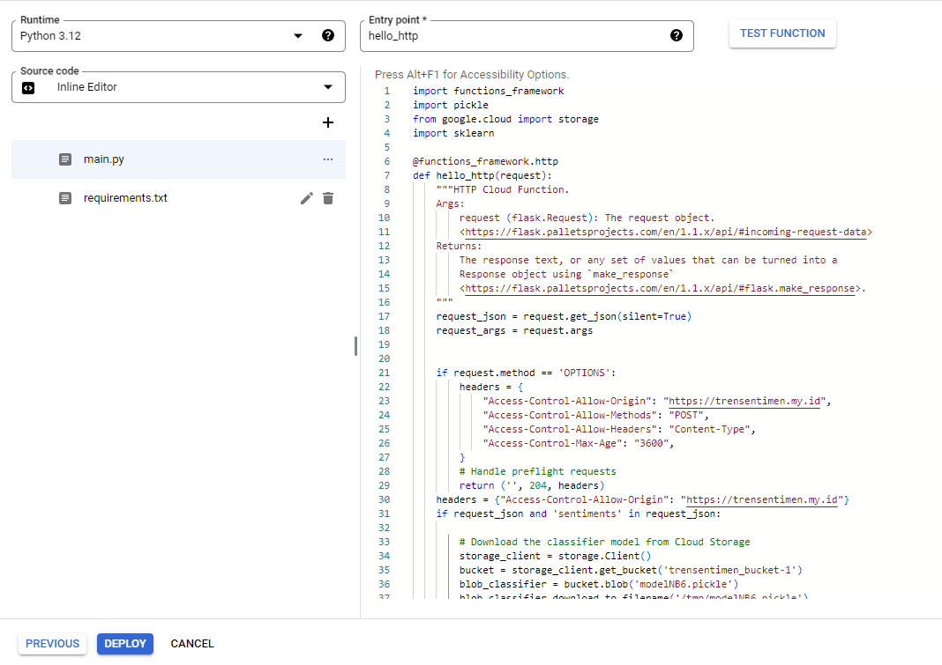

Berikut adalah penjelasan dari kode cloud function pada gambar diatas.

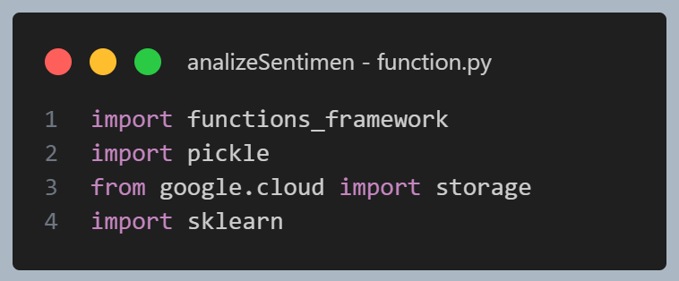

Pada gambar diatas merupakan Kode untuk mengimpor beberapa pustaka yang diperlukan, termasuk Functions Framework untuk Python, modul pickle untuk serialisasi objek, google.cloud.storage untuk berinteraksi dengan Google Cloud Storage, dan modul sklearn yang digunakan untuk *machine learning*.

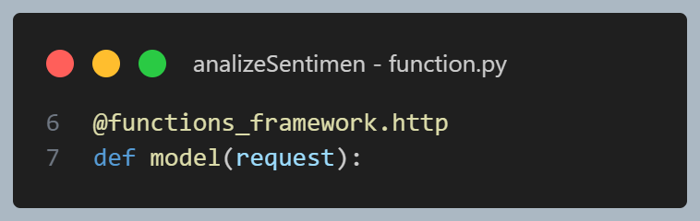

Fungsi ini di-decorate dengan @functions_framework.http untuk menandakan bahwa ini adalah fungsi HTTP yang akan ditangani oleh Google Cloud Functions.

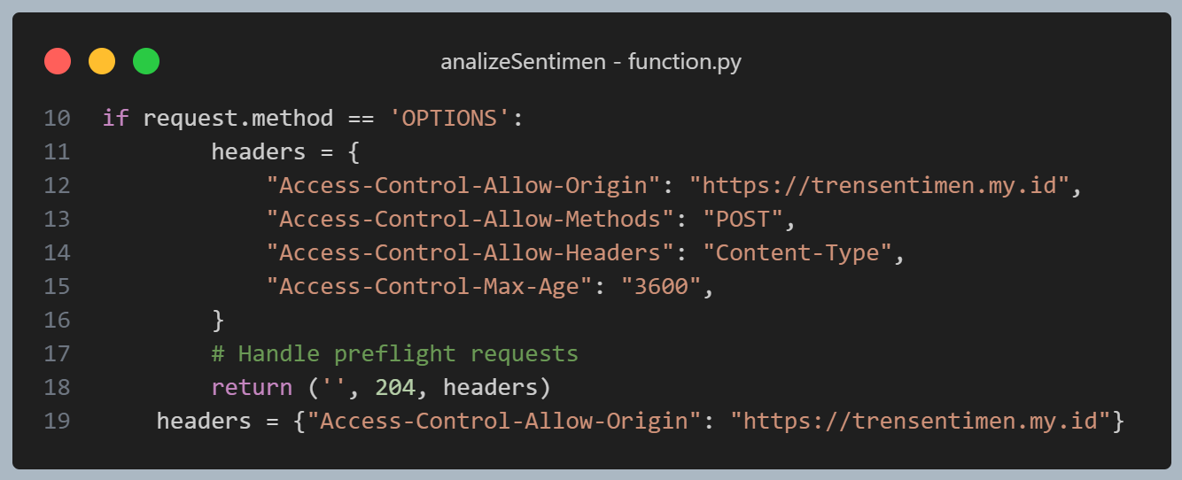

Kode ini menangani permintaan preflight (OPTIONS) dengan mengatur header CORS untuk memungkinkan permintaan dari domain tertentu.

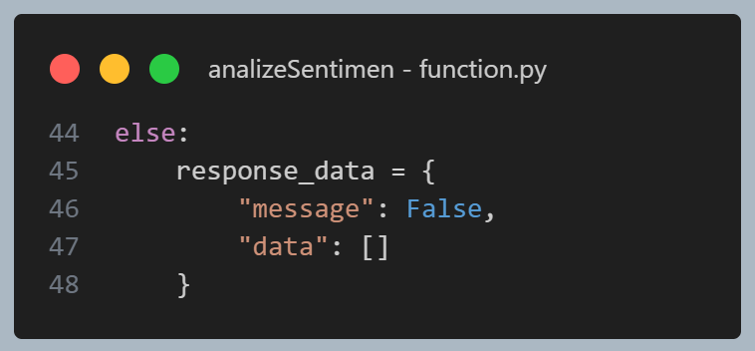

Kode ini membentuk respons JSON dengan status *false* pada saat terjadi kesalahan.

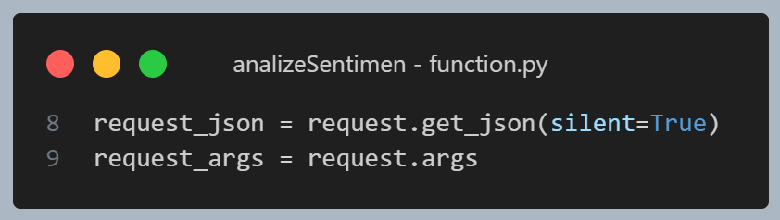

Kode ini mengambil data JSON dari permintaan dan argumen permintaan. get_json(silent=True) digunakan untuk mengambil payload JSON dari permintaan.

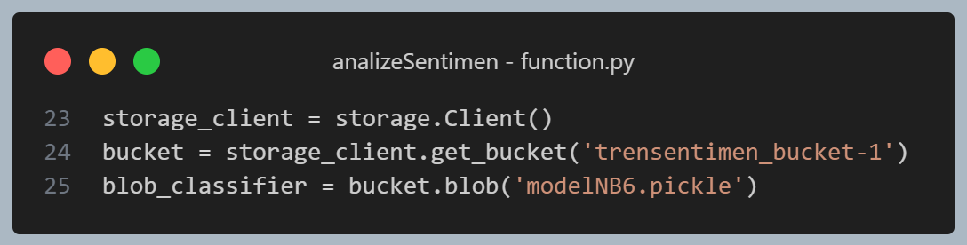

Kode pada gambar diatas berfungsi untuk membuat koneksi terhadap google storage dan mengunduh file model dan vektorisasi dari google cloud storage.

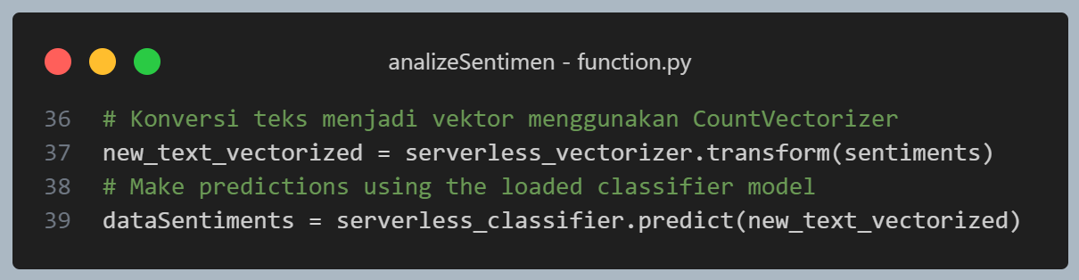

Kode ini menggunakan model dan vectorizer yang telah didownload untuk melakukan prediksi sentimen terhadap teks yang diberikan

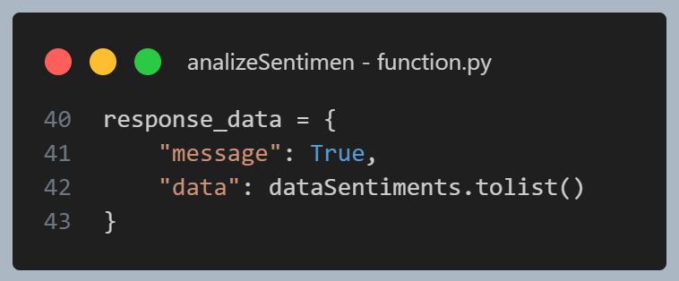

Kode ini membentuk respons JSON dengan status true dan hasil prediksi sentimen.

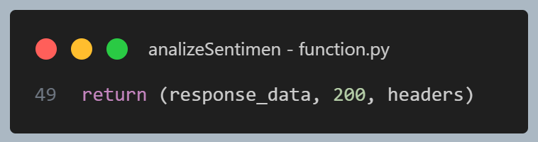

Gamabar diatas merupakan kode untuk mengembalikan data respon sebagai respons HTTP dengan kode status 200 dan header CORS yang sesuai.

Kode ini sepertinya dirancang untuk memproses permintaan HTTP yang berisi data sentimen, melakukan prediksi menggunakan model yang telah di-*train* sebelumnya, dan mengembalikan hasil prediksi sebagai respons JSON. Respons juga mencakup header CORS untuk memungkinkan permintaan dari domain tertentu.

# BAB 8 MEMBANGUN *FRONTEND*

## PENDAHULUAN

Yang dimaksud dari membangun *frontend* merupakan proses membuat rancangan, proses mengembangkan, serta proses mengaplikasikan ui/ux dari suatu aplikasi yang sedang dibangun. Didalam ui/ux itu terdapat rancangan desain yang telah dibuat, serta melibatkan gabungan dari beberapa elemen seperti tata letak, garis, navigasi, grafis, dll (Oktiriani et al., 2022).

Singkatnya *frontend* itu merupakan wajah dari aplikasi, yang dimana menjadi kontak antara *user* dengan sistem. Dalam *frontend* itu sendiri ada beberapa aspek peenting yang perlu di perhatikan ketika ingin membangun sebuah *frontend* seperti:

1. Tata letak atau layout, karena Susunan elemen visual dan navigasi yang memungkinkan pengguna menavigasi aplikasi atau situs web dengan mudah.
2. Desain responsive, dimana antarmuka yang ditampilkan harus disesuaikan dengan berbagai perangkat, dimana ukuran pada tiap perangkat itu berbeda-beda. Sehingga jika itu sudah disesuaikan akan memberikan kenyamanan kepada *user* pada saat menggunakan aplikasi yang dibangun.
3. Kecepatan dan kinerja, antarmuka yang dibangun harus semaksimal mungkin bisa berfungsi secara efektif, efisien serta responsif tanpa delay yang dapat menyebabkan penurunan kualitas penilaian aplikasi.
4. Interaktivitas, yang dimaksud adalam seperti memberikan animasi, validasi, serta berbagai macam Tindakan yang bisa dilakukan oleh *user*, sehingga dapat memberikan respon dan interaksi dalam waktu yang nyata bagi pengguna.

Dalam proses pengembangannya sendiri *frontend* dapat melibatkan berbagai bahasa pemrograman, framework, serta teknologi. Yang umum digunakan itu seperti: HTML, CSS, JavaScript, Framework *Frontend*.

Sedangkan dalam pengembangannya melibatkan beberapa tahapan seperti: perancangan, desain, pembuatan prototype, pengkodean, implemantasi, penguji serta optimalisasi.

## IMPEMENTASI

1. **Fetch API**

Setelah membuat API menggunakan Google Cloud Functions, sekarang kita akan mencoba menggunakan memanggil api tersebut di *frontend* dengan menggunakan fungsi javascript yaitu **fetch**. Disini kita akan mencoba untuk memanggil api untuk menambahkan topik.

Pertama kita buat file html, lalu buat *form* untuk menambahkan data. Disini kita menggunakan modal untuk membuat *form* tambah topik.

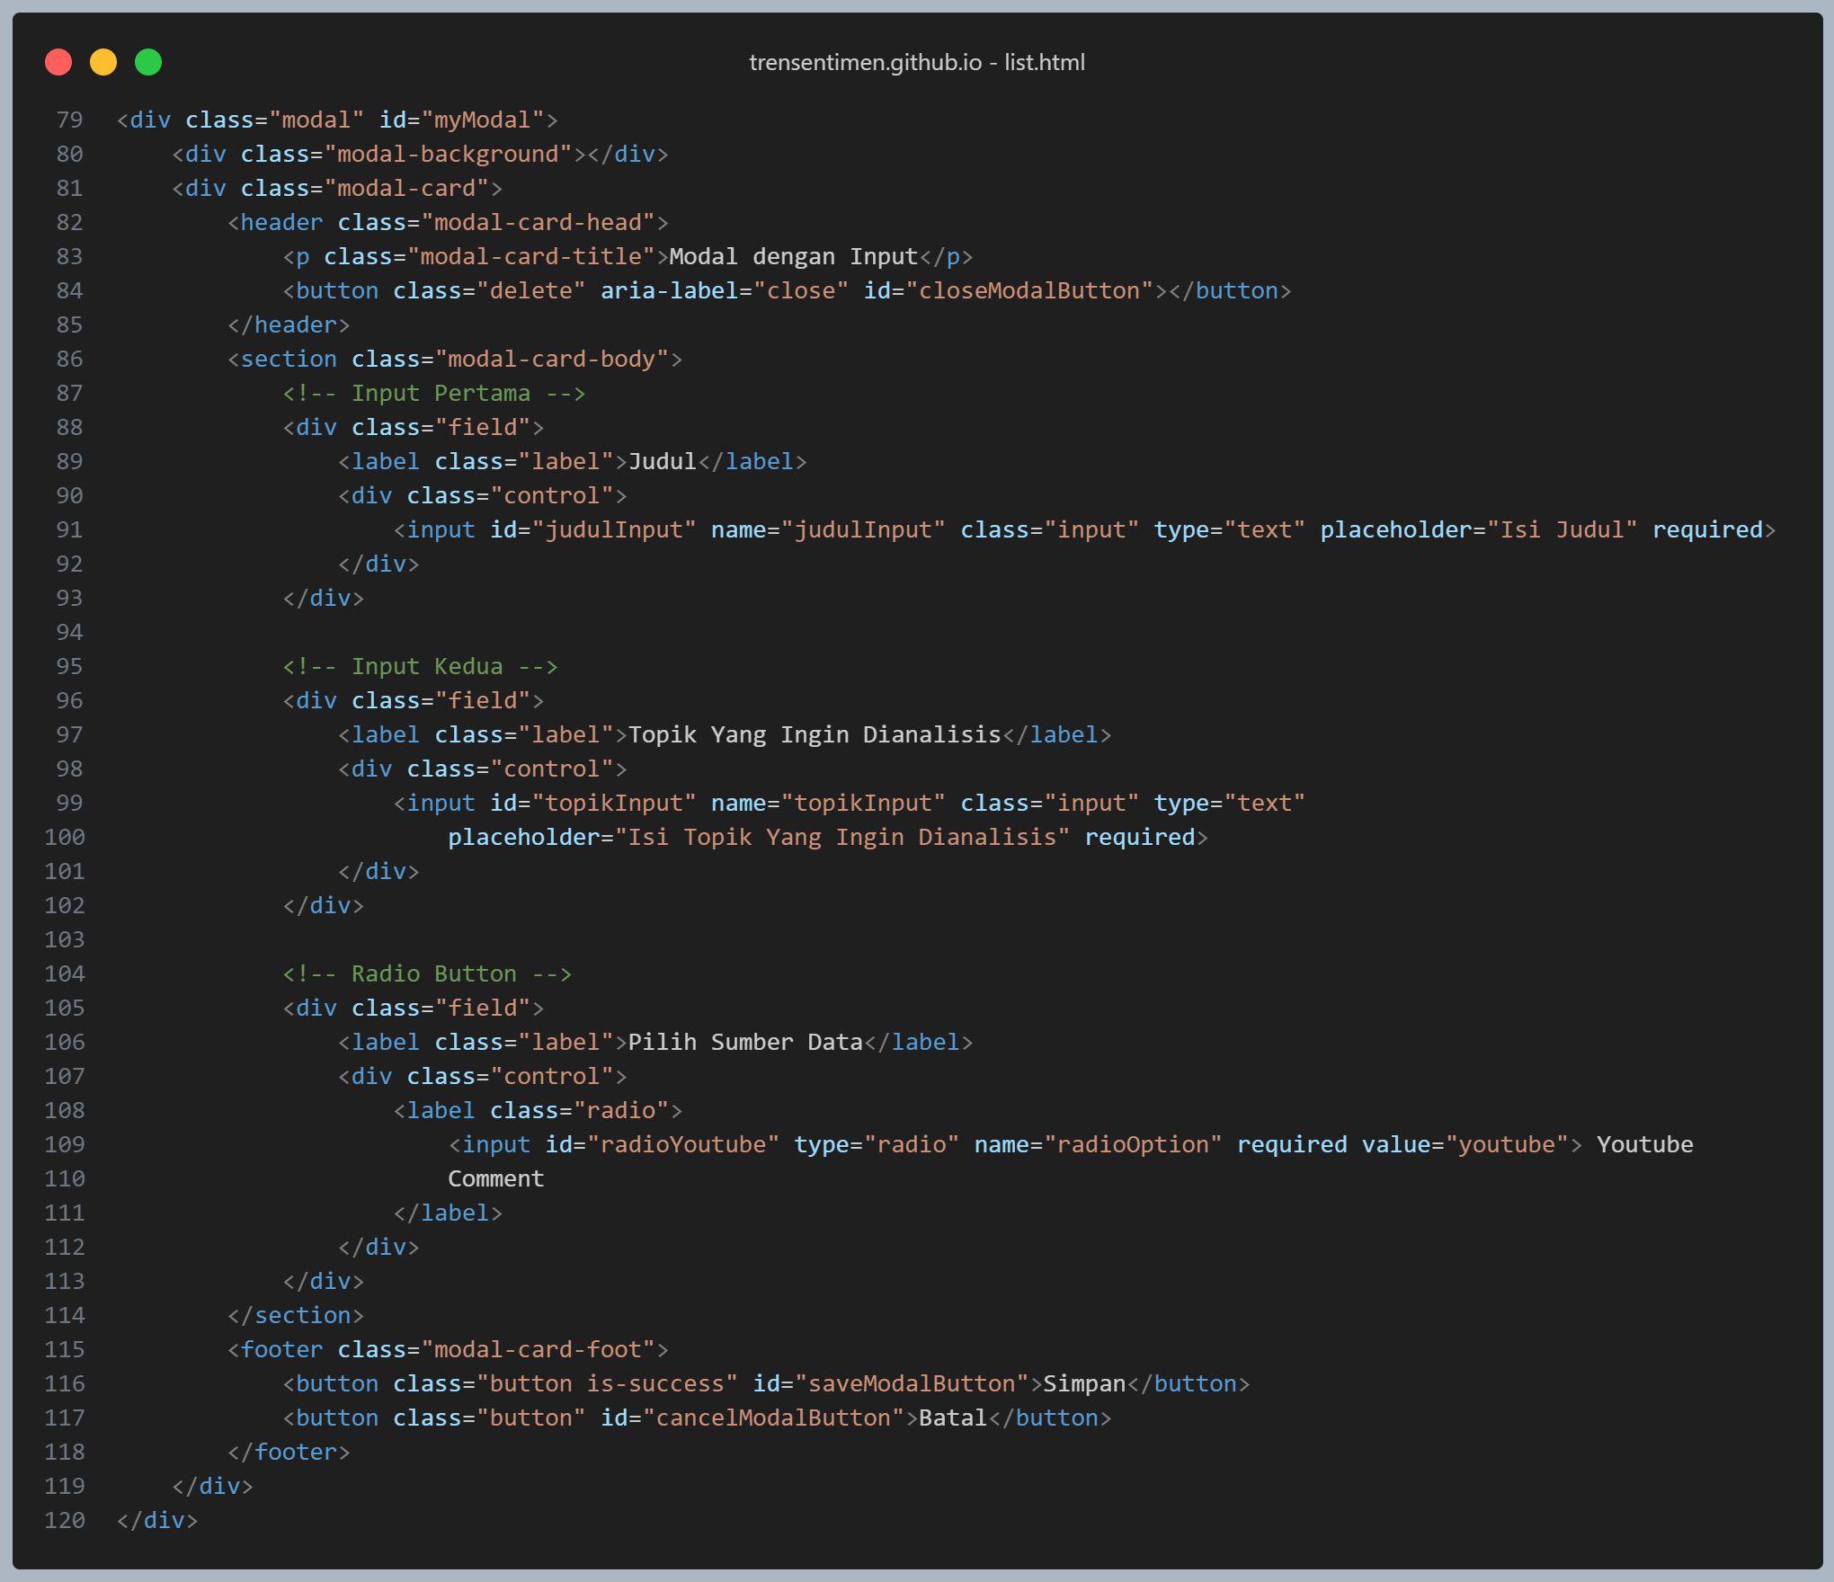

Pada gambar diatas adalah untuk membuat *form* modal,sekarang kita buat button untuk memunculkan *form* tersebut.

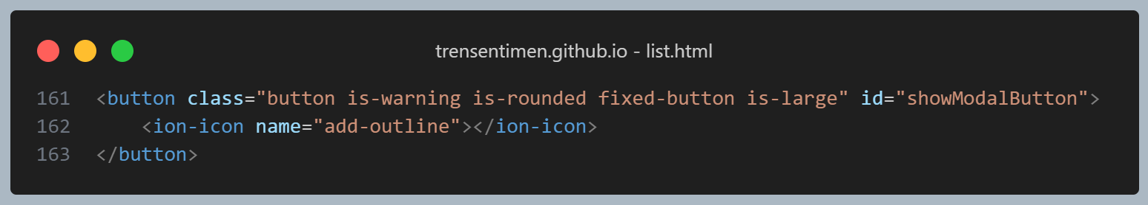

Lalu pada gambar diatas adalah untuk membuat button untuk membuat tombol untuk menampilkan *form*.

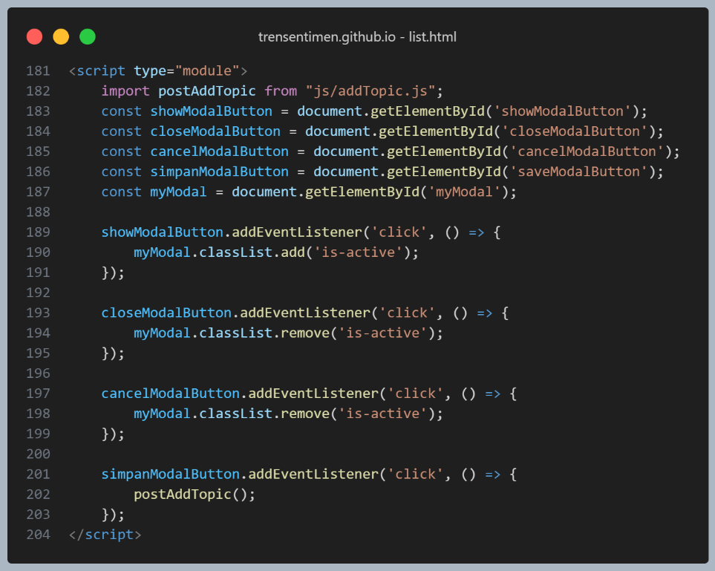

Lalu pada gambar diatas merupakan fungsi javascript untuk memunculkan dan menghilangkan modal *form*. Diatas terlihat kita mengimport file js bernama addFile.js, file tersebut untuk menyimpan.

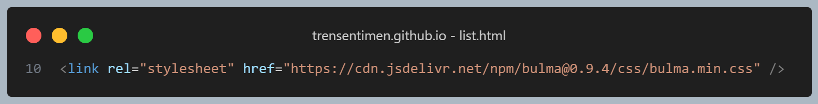

Karena kita menggunakan *framework* css dalam pembuatan modal, kita import dulu cdn dari bulma di header.

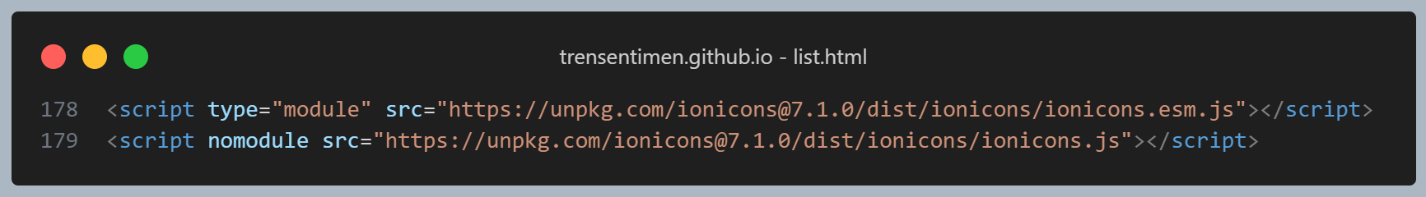

Lalu kita import cdn untuk icon.

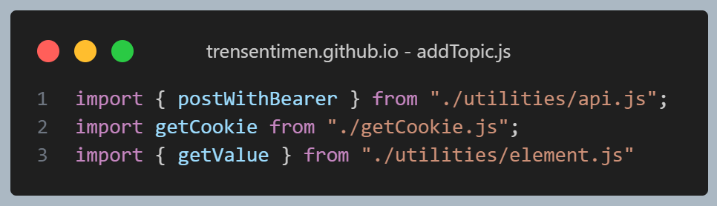

Sekarang kita buat file js untuk memanggil API untuk menambahkan topic. Pertama kita import dulu file yang diperlukan. postWithBearer adalah fungsi untuk Fetch API, getCookie untuk mendapatkan Cookie, dan Getvalue adalah untuk mendapatkan nilai dari *form* di file html. Untuk detail fungsi tersebuta dapat dilihat pada github yang tertera di prakarta.

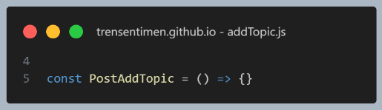

Lalu kita buat fungsi dengan nama PostAddTopic.

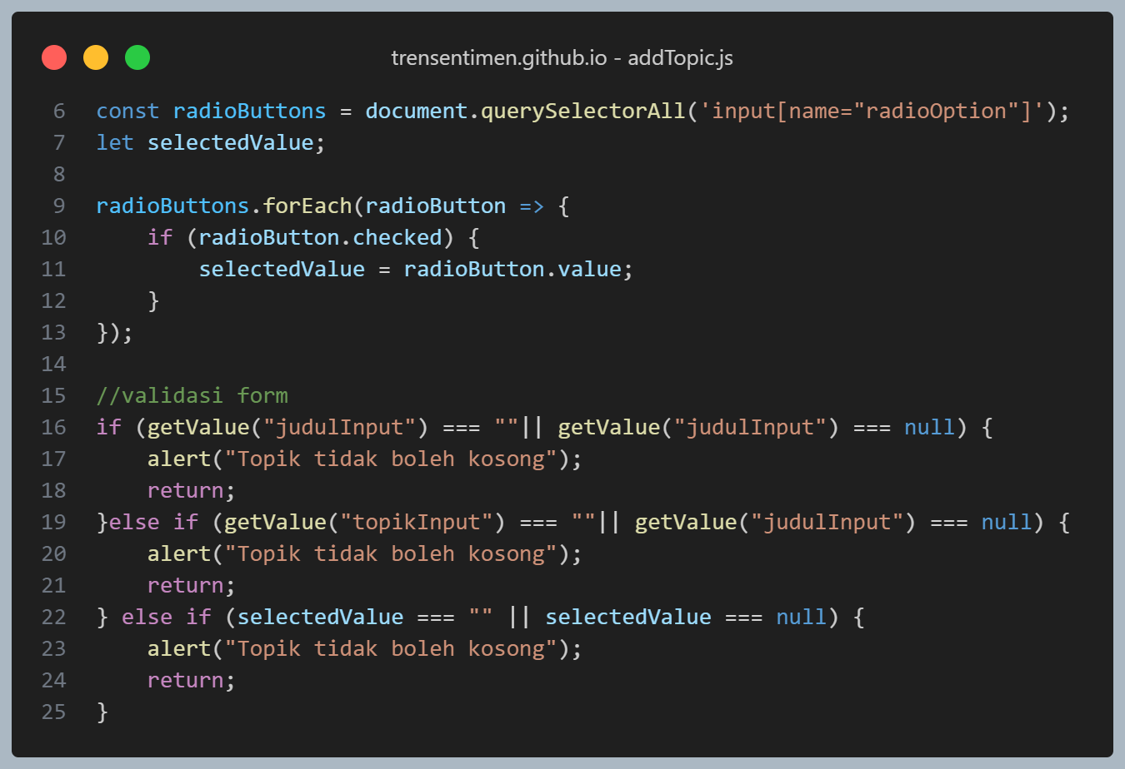

Lalu dalam fungsi tersebut tambahkan kode untuk mendapatkan nilai dari *form* di file html seperti pada gambar diatas.

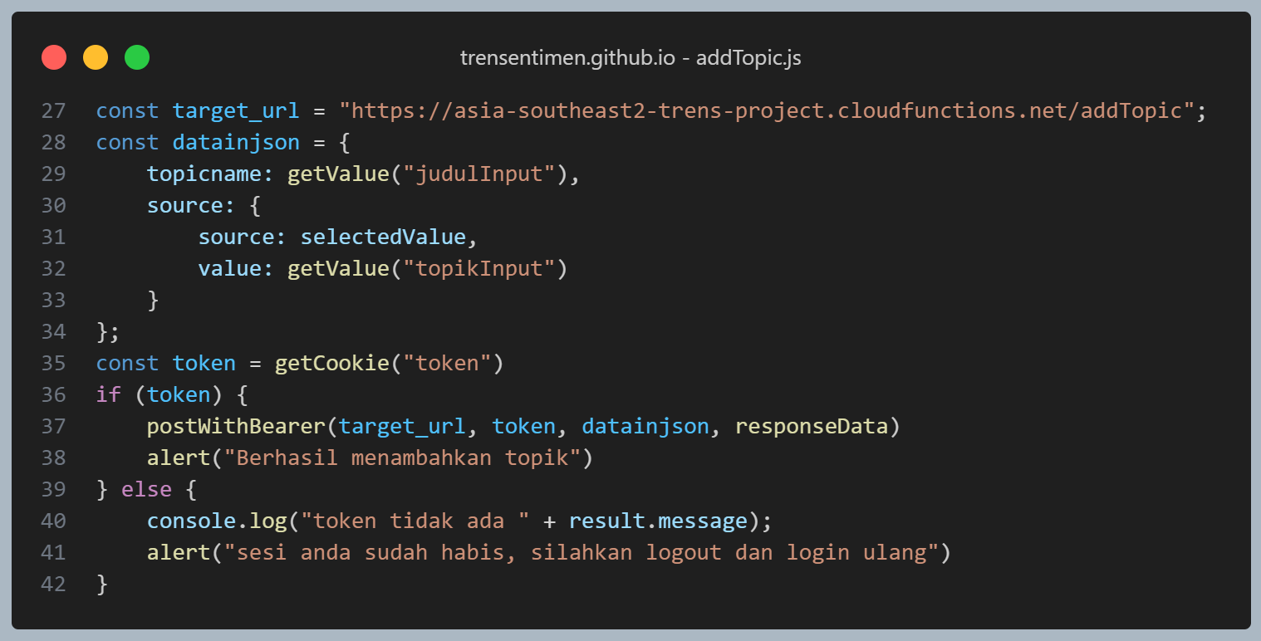

Lalu dibawahnya tambahkan kode untuk memanggil API addTopic.

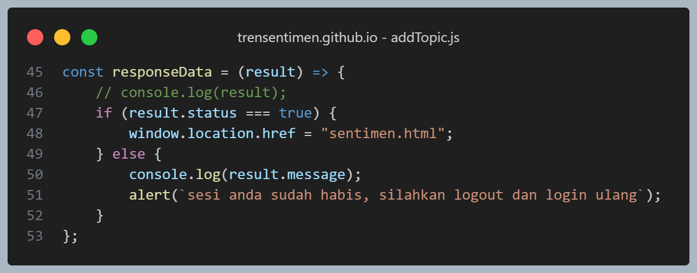

Lalu dibawah fungsi PostAddTopic buat fungsi untuk memvalidasi return dari API.

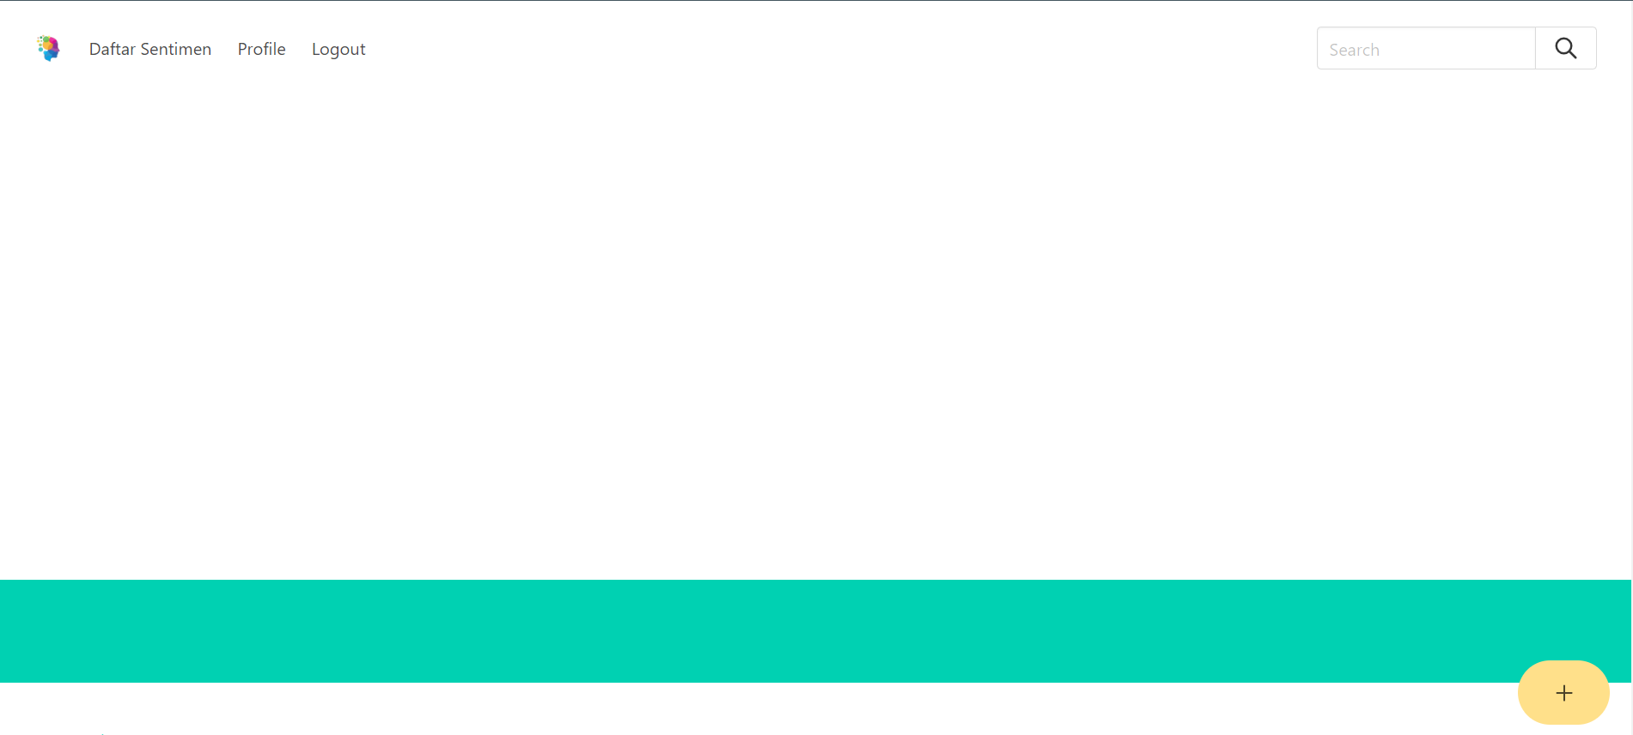

Berikut adalah tampilan file html yang telah dibuat.

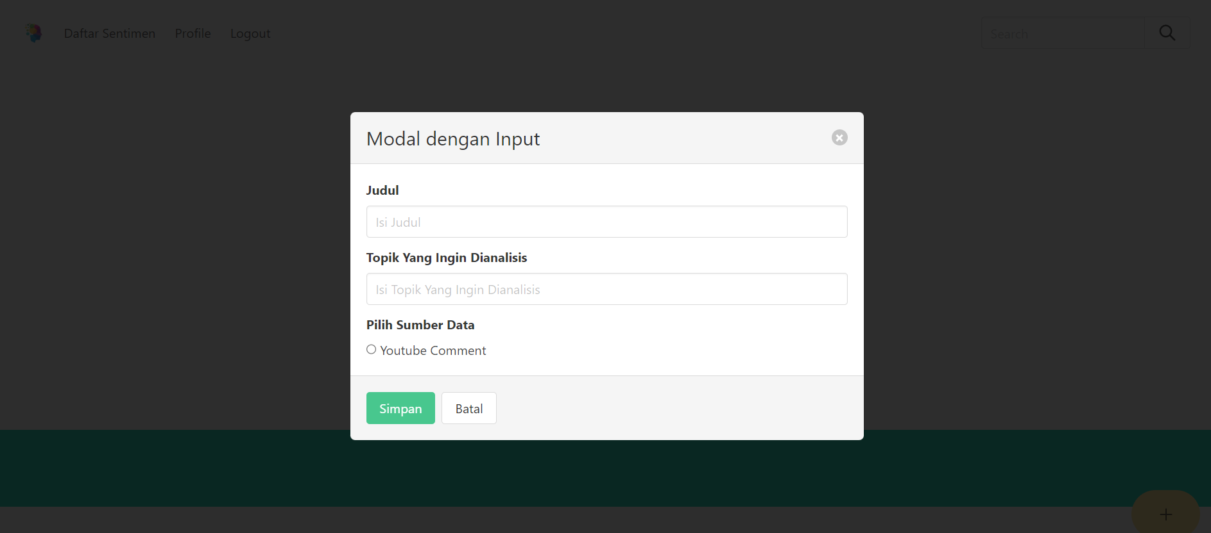

Ketika tombol tambah ditekan maka akan muncul modal yang berisi form, lalu jika tombol simpan ditekan maka akan memanggil fungsi postAddTopic.

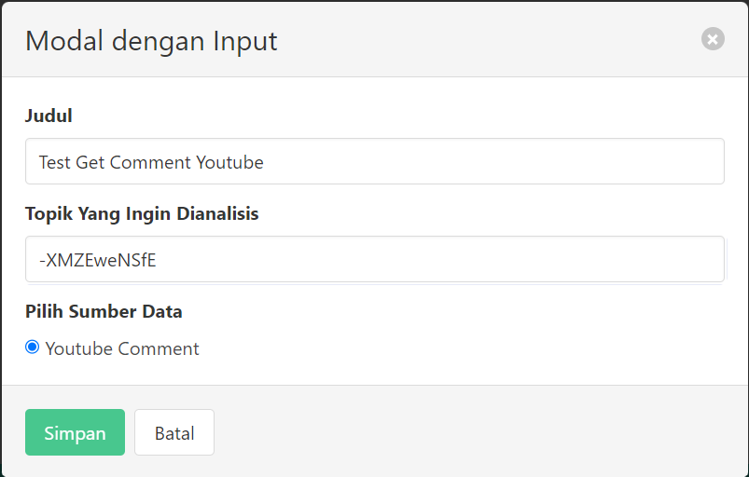

Sekarang kita tes dengan mencoba untuk menambahkan data topik.

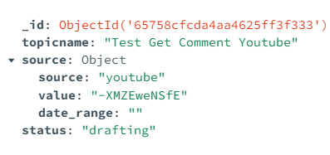

Pada gambar diatas merupakan data yang tersimpan pada *database* mongo.

1. **Halaman Register**

Halaman register adalah halaman untuk menambah *user* dengan inputan nama, email, nomor telepon dan *password*. Pada halaman ini juga memanggil API untuk detail register kode dapat dilihat di github yang tertera di prakata.

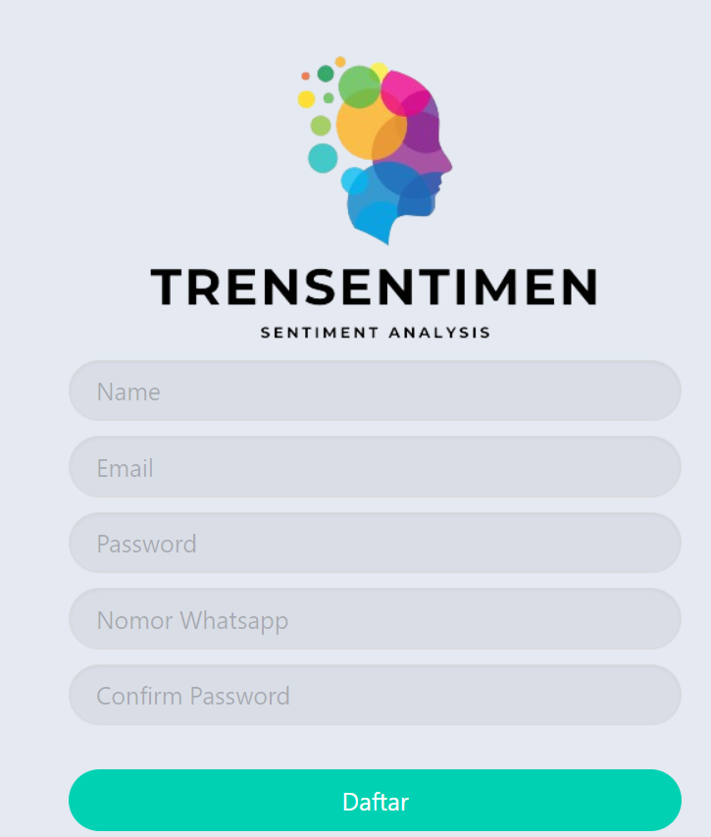

1. **Halaman Login**

Halaman login adalah halaman untuk masuk ke dalam website dengan inputan email dan *password*. Pada halaman ini juga memanggil API untuk detail kode login dapat dilihat di github yang tertera di prakata.

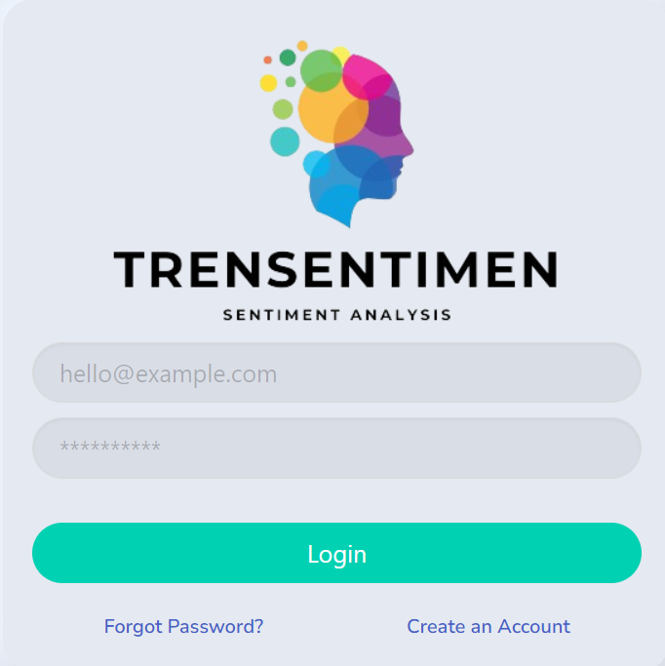

1. **Halaman Daftar Topik**

Halaman daftar topik menampilkan topik apa saja yang telah *user* inputkan dan terdapat tombol untuk menambah topik baru seperti pada bagian pembahasan fetch API pada point 1 diatas. untuk detail kode dapat dilihat di github yang tertera di prakata.

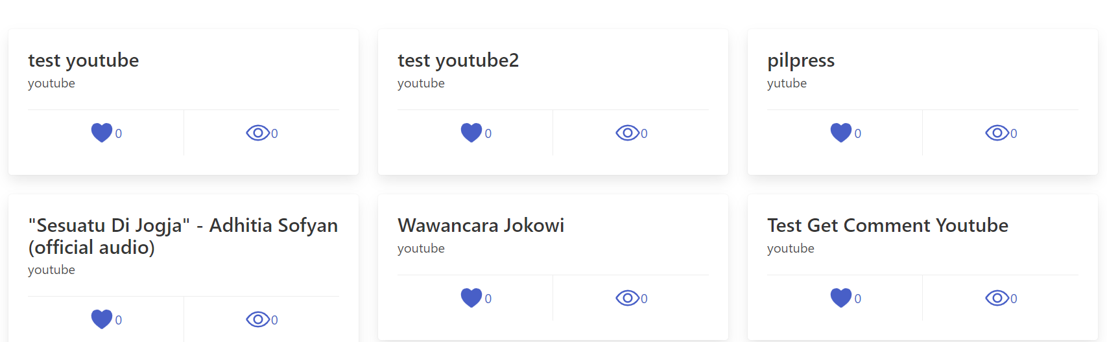

1. **Add Topic**

AddTopic adalah modal yang berisi *form* untuk menambah topik, untuk detail dapat dilihat pada point 1 diatas atau yang lebih lengkap dapat dilihat pada github yang tertera di prakata.

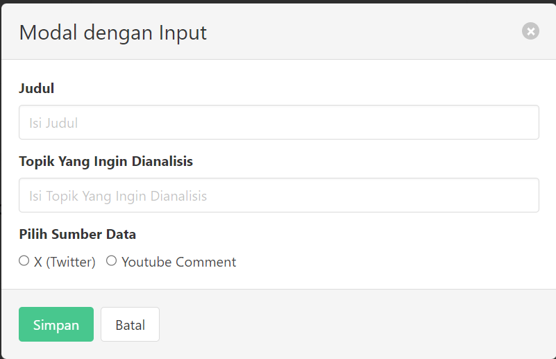

1. **Halaman Detail Topik**

Halaman ini merupakan detail topik yang telah kita masukan, dihalaman ini juga ada fungsi untuk mengubah topik dan menghapus topik. Lalu terdapat juga fungsi untuk mendapatkan data comment youtube dan fungsi untuk menganalisa sentiment pada setiap komen. Dihalaman ini juga ada grafik yang menampilkan jumlah presentasi sentiment ketika telah dilakukan analisis. Untuk detail kode dapat dilihat pada github yang tertera di prakata.

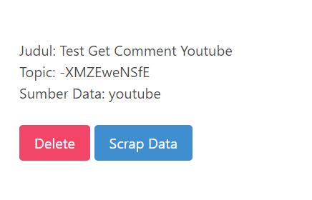

1. **Update Topic**

Update topic merupakan fungsi untuk melakukan perubahan pada topik yang telah diinput. Untuk detailnya dapat dilihat pada github yang tertera di prakata.

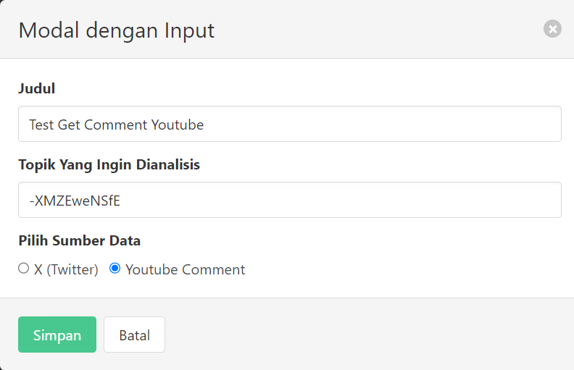

1. **Delete Topic**

Merupakan fungsi untuk menghapus data topik. Untuk detailnya dapat dilihat pada github yang tertera di prakata.

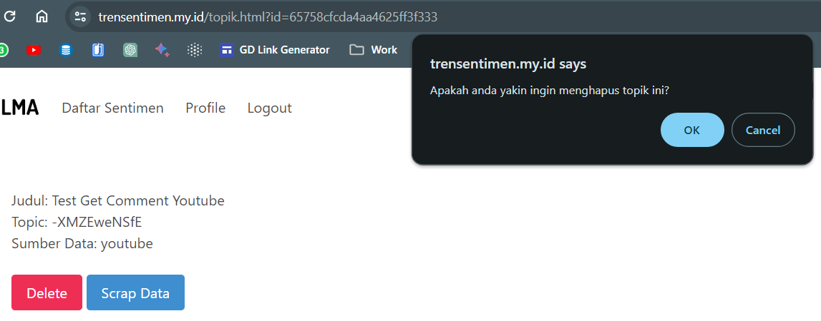

1. **Get Data**

Setelah menambahkan topik, lalu tambahkan tombol untuk menadapatkan data komentar youtube dengan API untuk Scrap data. Untuk detailnya dapat dilihat pada github yang tertera di prakata.

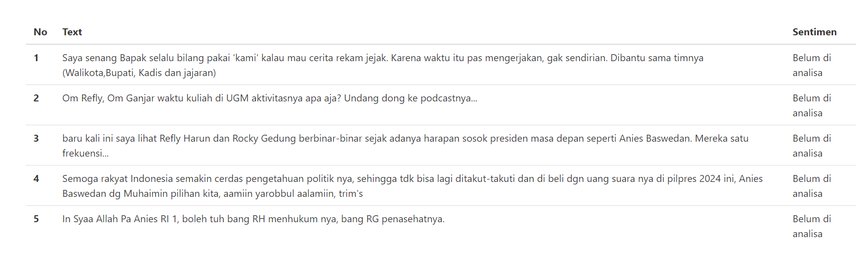

1. **Analisis Data**

Setelah mendapatkan data komentar youtube maka kita analisis dengan model yang sudah kita unggah di Api Cloud Function. Pada proses nya setelah analisis data respon nya adalah memanggil lagi API untuk mengubah data sentiment di *database*. Untuk detailnya dapat dilihat pada github yang tertera di prakata.

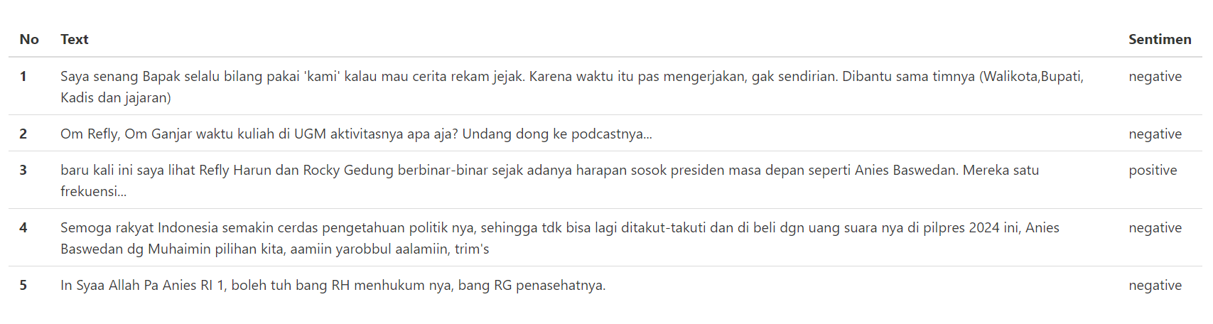

# BAB 9 MENGUNGGAH JS MENCADI CDN

## PENDAHULUAN

Salah satu metode yang umum digunakan guna meningkatkan kinerja serta aksesibilitas JavaScript adalah dengan menggunakan jaringan pengiriman konten (CDN). Peggunaan CDN untuk mendistribusikan JavaScript merupakan praktik yang melibatkan *uploading* file JavaScript ke infrastruktur CDN yang tersebar diseluruh dunia. Ini mungkin file yang sama diakses oleh berbagai pengguna dari berbagai lokasi serta waktu *response* sesingkat mungkin (Nakhaei et al., 2020). Mengunggah JavaScript ke CDN menawarkan beberapa keuntungan yang signifikan, seperti:

1. Percepatan Akses, dimana *user* bisa mengakses file JavaScript dari lokasi server terdekat, sehingga dapat mengurangi waktu pemuatan halaman.
2. Ketersediaan Global, dimana infrastruktur CDN yang tersedia itu tersebar diberbagai lokasi geografis, serta dapat memastikan file JavaScript yang ada dalam waktu yang singkat di berbagai lokasi yang ada di dunia.
3. Lonjakan lalu lintas, CDN bisa menaggulangi lonjakan lalu lintas yang terjadi dengan cara mengalokasikan sumber daya secara dinamis.
4. Manajemen dan pembaruan yang mudah, CDN dapat mengelola serta memperbarui versi Javascript dapat dengan cepat dilakukan.

## IMPLEMENTASI

Untuk memindahkan semua file js yang ada pada *frontend*, pertama kita buat repo khusus pada github untuk menyimpan semua file js. Lalu masukkan folder js yang ada dalam *frontend*.

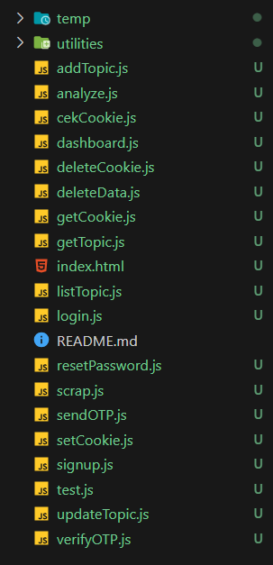

Setelah itu push, lalu buat realise tag.

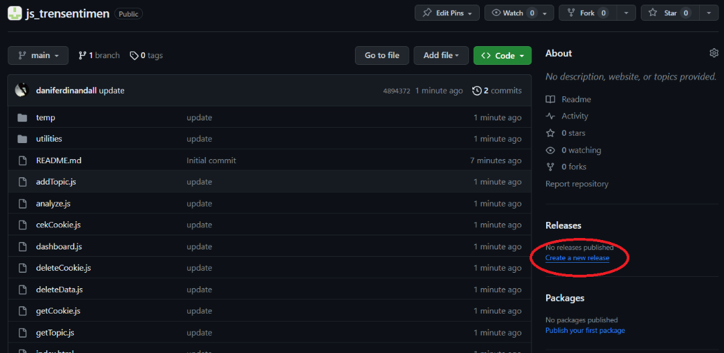

Klik Choose ***a tag***, lalu buat versi tag dan klik ***Create new tag: {versi tag}***dibawahnya.

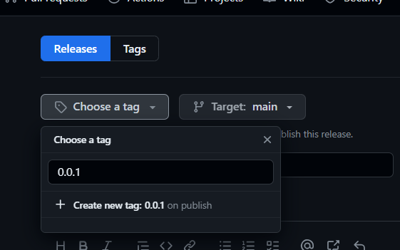

Isi judul lalu *publish* dengan menekan tombol ***Publish release*** dibawah.

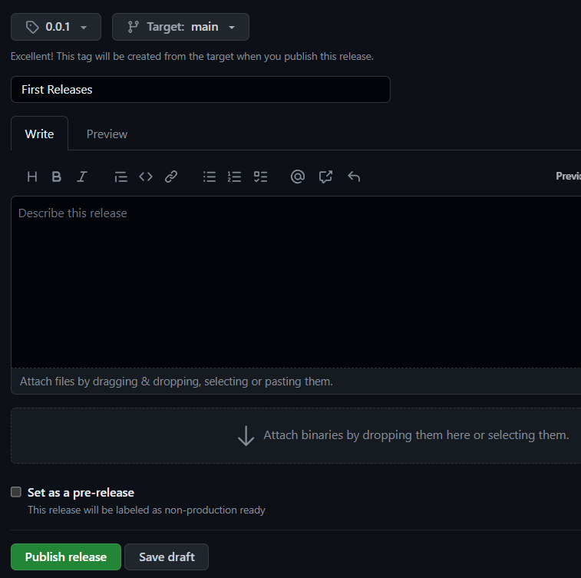

Langkah selanjutnya buka website js deliver dengan tambahan Alamat repo js yang telah dibuat dengan format seperti dibawah ini.

<https://www.jsdelivr.com/package/gh/usernamegithub/repojs>

Contoh:

<https://www.jsdelivr.com/package/gh/trensentimen/js_trensentimen>

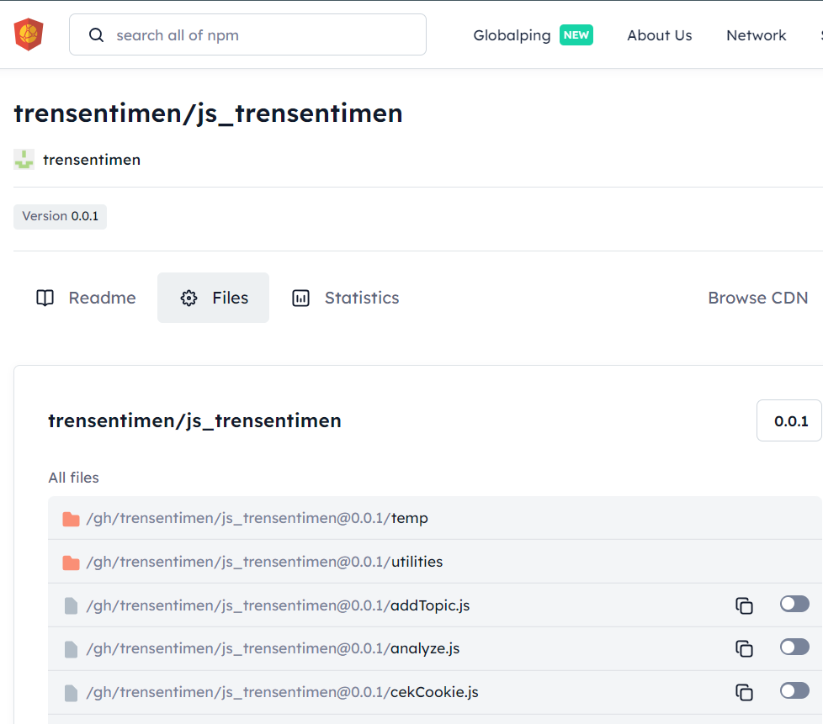

Lalu akan tampil halaman daftar CDN dari semua file js yang berada pada repo js. Langkah terakhir adalah mengganti semua import file js di *frontend* dengan import CDN.

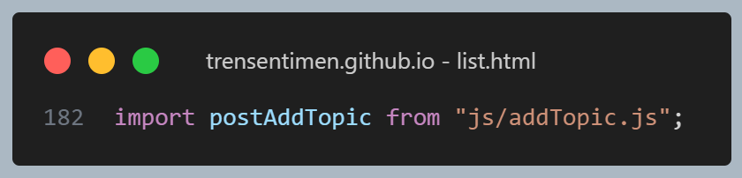

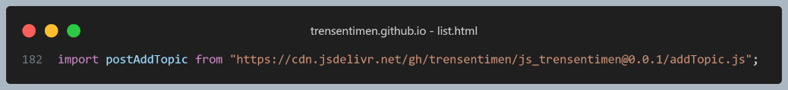

# BAB 10 KESIMPULAN

Buku ini telah membahas secara mendalam Langkah Langkah untuk membangun sistem analisis sentimen dengan pendekatan teknologi termasuk *webservice*, *cloud computing*, dan *machine learning* dengan algoritma Naïve Bayes Classifier dalam Python. *Frontend* menggunakan HTML, Bulma CSS, dan Javascript Es6 dengan peningkatan kebersihan kode melalui CDN seperti Jsdelivr. *Backend* menggunakan Golang untuk mengelola *database* dan memanggil model, diintegrasikan melalui *webservice* Google Cloud Function sebagai API untuk mempermudah pemanggilan dari *frontend*. Dengan adanya buku ini diharapkan pembaca dapat memahai konsep mengenai sistem *webservice* dan pemodelan *machine learning*.

## KESIMPULAN

Dalam penutup, buku tutorial ini telah memberikan pemahaman mendalam tentang prinsip-prinsip dasar dalam membangun model *machine learning*, menjelaskan langkah-langkah yang diperlukan untuk membentuk dasar pengetahuan dalam domain ini. Melalui implementasi algoritma *machine learning*, khususnya Naïve Bayes Classifier dalam bahasa pemrograman Python, pembaca diharapkan dapat memahami secara praktis bagaimana membangun dan melatih model untuk analisis sentimen.

Selanjutnya, tutorial ini membahas proses membangun sebuah *webservice* menggunakan bahasa pemrograman Golang, menyoroti pentingnya efisiensi dan kehandalan dalam mengelola *backend*. Integrasi dengan Google Cloud Functions menambah dimensi kemudahan dan fleksibilitas dalam menyediakan layanan *backend*, memastikan responsivitas sistem.

Langkah terakhir tutorial membahas pemanfaatan API yang dibangun pada *frontend*. Kesimpulannya, pembaca diberikan gambaran praktis tentang cara menghubungkan antara *frontend* dan *backend* menggunakan API, yang merupakan komponen kunci dalam membangun sistem yang terintegrasi dan responsif.

## SARAN

1. Pengembangan *Machine learning*:

* Lanjutkan eksplorasi model *machine learning* lainnya selain Naïve Bayes Classifier, seperti model *deep learning* untuk analisis sentimen yang lebih kompleks.
* Perluas cakupan dataset untuk meningkatkan keakuratan dan generalisasi model.
* Pertimbangkan untuk menyelidiki teknik fine-tuning dan optimasi model untuk hasil yang lebih baik.

1. Pengembangan *Webservice* menggunakan Golang:

* Perluas fungsionalitas *webservice* dengan menambahkan fitur-fitur baru yang relevan.
* Pertimbangkan penggunaan framework Golang yang tersedia untuk mempercepat pengembangan dan meningkatkan skalabilitas.
* Integrasikan manajemen kesalahan dan pelaporan untuk memudahkan pemecahan masalah.

1. Mengintegrasikan *Backend* dengan Google Cloud Functions:

* Eksplorasi berbagai layanan Google Cloud untuk memperkaya kemampuan *backend*.
* Pertimbangkan penggunaan alat pemantauan dan analisis kinerja untuk memahami dan meningkatkan respons sistem.
* Implementasikan otentikasi dan keamanan tambahan untuk melindungi layanan cloud dan data.

1. Pengembangan Antarmuka
   * Tingkatkan antarmuka pengguna dengan desain yang lebih responsif dan interaktif.
   * Eksplorasi penggunaan API lainnya untuk memperkaya fitur *frontend*
   * Implementasikan manajemen kesalahan dan tindak lanjut terkait tanggapan API untuk meningkatkan pengalaman pengguna

Dengan demikian, tutorial ini memberikan landasan kuat bagi pembaca untuk memahami dan menerapkan konsep-konsep *machine learning*, pengembangan *webservice*, integrasi dengan cloud functions, dan penggunaan API dalam konteks praktis. Semua ini bertujuan untuk memberikan wawasan yang holistik dan praktis bagi pembaca yang ingin memperdalam pemahaman mereka dalam pengembangan solusi teknologi yang melibatkan machine learning.

# DAFTAR PUSTAKA

Ardiansyah, R. (2019). Analisis Sentimen Calon Presiden Dan Wakil Presiden Periode 2019-2024 Pasca Debat Pilpres Di Twitter. *ScientiCO : Computer Science and Informatics Journal*, *2*(1).

Arshad Busro Cahyono, S., Firliana, R., Najibuloh Muzzaki, M., Sari Wardani, A., Iqbal Khalid, M., Wicak Milbar Gamas, A., & Setiawan, H. (2022). *Bulletin of Information Technology (BIT) Rancangan Pembuatan Api Website Data Tanaman Obat Dan Langka Kabupaten Kediri*. *3*(4), 255–260. https://doi.org/10.47065/bit.v3i1

Atmodjo, J. T., Doktoral, M., Komunikasi, J., & Padjajaran, U. (2014). Dinamika Partisipasi Politik melalui Sosial …. DINAMIKA PARTISIPASI POLITIK REMAJA MELALUI MEDIA SOSIAL. In *Jurnal Visi Komunikasi* (Vol. 13, Issue 02).

Biswas, P., Hakim, Z., & Hasan, A. (2022). *Development of Chlorophyll-a Soft Sensor Using Machine Learning and IOT*. https://doi.org/10.31219/osf.io/v9cy2

Buntoro, G. A., Arifin, R., Syaifuddiin, G. N., Selamat, A., Krejcar, O., & Fujita, H. (2021). Implementation of a Machine Learning Algorithm for Sentiment Analysis of Indonesia‘s 2019 Presidential Election. *IIUM Engineering Journal*, *22*(1), 78–92. https://doi.org/10.31436/IIUMEJ.V22I1.1532

Cahyo Santoso, B., Natasya, Y., Willian, S., & Alfando, F. (2020). Tinjauan Pustaka Sistematis terhadap Basis Data MongoDB. *JII: Jurnal Inovasi Informatika Universitas Pradita*, *5*(2).

Christina, S., & Ronaldo, D. (2020). Studi Literatur Sistematis Terhadap Pengembangan Leksikon Sentiment. *Jurnal ELTIKOM*, *4*(2), 121–131. https://doi.org/10.31961/eltikom.v4i2.211

Delvika, B., Abror, N., & Rizkya Gurning, U. (2023). *Presidential Election on Twitter Perbandingan Algoritma NBC dan C4.5 Dalam Analisa Sentimen Pemilihan Presiden 2024 Pada Twitter*. https://journal.irpi.or.id/index.php/sentimas

Fais Sya’ bani, M. R., Enri, U., & Padilah, T. N. (2022). Analisis Sentimen Terhadap Bakal Calon Presiden 2024 Dengan Algoritme Naïve Bayes. *JURIKOM (Jurnal Riset Komputer)*, *9*(2), 265. https://doi.org/10.30865/jurikom.v9i2.3989

Ferdiana Sari, E. (2021). *Penerapan Github Sebagai Media E-learning Untuk Mengetahui Keefektifan Kolaborasi Project Pada Mata Pelajaran Pemrograman Web Dan Perangkat Bergerak Di Smk Negeri 2 Surabaya* (Vol. 06).

Fernando, D. (2018). *Visualisasi Data Menggunakan Google Data Studio*.

Hadian, N., Hakim, M., & Fanani, M. R. (2023). Implementasi Model Service-Oriented Architecture (SOA) dalam Perancangan Sistem Informasi UMKM. *Jurnal Teknologi Dan Sistem Informasi Bisnis*, *5*(3), 311–318. https://doi.org/10.47233/jteksis.v5i3.879

Hafidah, P. A., & Frendiana, V. (2023). *Perancangan Aplikasi Mobile Change Request form (CRF) Menggunakan Framework Flutter* (Vol. 2, Issue 1).

Hasan, K., Husna, A., & Fitri, D. (2023). Transformasi Komunikasi Massa Era Digital Antara Peluang Dan Tantangan. *JPP Jurnal Politik Dan Pemerintahan*, *8*, 41–55.

Huang, Y., Bian, Y., Li, R., Zhao, J. L., & Shi, P. (2019). Smart contract security: A software lifecycle perspective. In *IEEE Access* (Vol. 7, pp. 150184–150202). Institute of Electrical and Electronics Engineers Inc. https://doi.org/10.1109/ACCESS.2019.2946988

Ishaq, R. el, & Mahanani, P. A. R. (2018). *Media Sosial, Ruang Publik, dan Budaya “POP.”* *3*(1).

Jimmy, Hermaliani, E. H., & Kurniawati, L. (2023). Analisis Klasifikasi Sentimen Penggunaan Media Sosial Twitter Terhadap Penundaan Pemilu Presiden Tahun 2024. *Jurnal Indonesia : Manajemen Informatika Dan Komunikasi*, *4*(2), 570–579. https://doi.org/10.35870/jimik.v4i2.243

Khotimah, A. C., & Utami, E. (2022). Comparison Naïve Bayes Classifier, K-nearest Neighbor And Support Vector Machine In The Classification Of Individual On Twitter Account. *Jurnal Teknik Informatika (JUTIF)*, *3*(3). https://doi.org/10.20884/1.jutif.2022.3.3.254

Lavandaia Dharma Bali, Y., Ashril Rizal, A., Puji Indra Kharisma, L., Studi Teknik Informatika, P., Studi Sistem Informasi, P., Syaikh Zainuddin Nahdlatul Wathan, S., Timur, L., & Tenggara Barat, N. (2021). *Peningkatan Efektifitas Programming Dengan Pelatihan Python for Data Science Bagi Komunitas Programming Pondok Pesantren Nahdlatul Wathan Anjani*. *1*(1). http://jurnalwidyalaksmi.com

Lusita, D., Anissa, F., & Andryani, R. (2022). Penerapan *Cloud computing* Dalam Aplikasi Panggil Teknisi Berbasis Android Menggunakan Google Cloud Platform. In *Jurnal Sains Komputer & Informatika (J-SAKTI* (Vol. 6, Issue 2).

Mahrozi, N., & Faisal, M. (2023). Analisis Perbandingan Kecepatan Algoritma Selection Sort Dan Bubble Sort. *Jurnal Ilmiah Sain Dan Teknologi*, *1*(2), 89–98.

Manullang, O., Prianto, C., & Harani, N. H. (2023). *Analisis Sentimen Untuk Memprediksi Hasil Calon Pemilu Presiden Menggunakan Lexicon Based dan Random Forest*.

Nakhaei, K., Ansari, F., & Ansari, E. (2020). JSSignature: eliminating third-party-hosted JavaScript infection threats using digital signatures. *SN Applied Sciences*, *2*(1). https://doi.org/10.1007/s42452-019-1805-5

Niar, Y., Komariah, K., Surip, A., Saputra, R., & Ali, I. (2022). Implementasi Algoritma Naïve Bayes Untuk Prediksi Persediaan Barang Rotan. *KOPERTIP : Jurnal Ilmiah Manajemen Informatika Dan Komputer*, *4*(1), 28–34. https://doi.org/10.32485/kopertip.v4i1.112

Noorikhsan, F. F., Ramdhani, H., Sirait, B. C., & Khoerunisa, N. (2023). Dinamika Internet, Media Sosial, dan Politik di Era Kontemporer: Tinjauan Relasi Negara-Masyarakat. *Journal of Political Issues*, *5*(1), 95–109. https://doi.org/10.33019/jpi.v5i1.131

Nur, K., Ryadin, F., Saputra, W., Muhammad, A., & Hidayat, N. (2023). *Sistem Pencatatan Kelahiran Dan Kematian Berbasis Cloud computing Kabupaten Jeneponto* (Vol. 1, Issue 1).

Oktiriani, Q., Kelik Nugroho, A., & Maryanto, E. (2022). Frontend Development in The Final Study Management System (Sipeda) at The Engineering Faculty of Jenderal Soedirman University. *Jurnal Teknik Informatika (JUTIF)* , *3*(2), 321–329. https://doi.org/10.20884/1.jutif.2022.3.2.186

Park, J., Ryou, Y., Park, J., & Ryu, S. (2017). Analysis of JavaScript web applications using SAFE 2.0. *Proceedings - 2017 IEEE/ACM 39th International Conference on Software Engineering Companion, ICSE-C 2017*, 59–62. https://doi.org/10.1109/ICSE-C.2017.4

Pasek, P., Mahawardana, O., Sasmita, G. A., Agus, P., & Pratama, E. (2022). Analisis Sentimen Berdasarkan Opini dari Media Sosial Twitter terhadap “Figure Pemimpin” Menggunakan Python. In *JITTER-Jurnal Ilmiah Teknologi dan Komputer* (Vol. 3, Issue 1).

Perron, M., Castro Fernandez, R., Dewitt, D., & Madden, S. (2020). Starling: A Scalable Query Engine on Cloud Functions. *Proceedings of the ACM SIGMOD International Conference on Management of Data*, 131–141. https://doi.org/10.1145/3318464.3380609

Puad, S., & Susilo Yuda Irawan, A. (2023). Analisis Sentimen Masyarakat Pada Twitter Terhadap Pemilihan Umum 2024 Menggunakan Algoritma Naïve Bayes. In *Jurnal Mahasiswa Teknik Informatika* (Vol. 7, Issue 3).

Rifandi, R., Sutarti, & Anharudin. (2021). Rancang Bangun Kamera Pengawas Menggunakan Raspberry Dengan Aplikasi Telegram Berbasis Internet of Things. *Jurnal PROSISKO*, *8*(1). www.amazone.com

Koneru, A., Bhavani, N. B. N. S. R., Rao, K. P., Prakash, G. S., Kumar, I. P., & Kumar, V. V. (2018). Sentiment Analysis on top five Cloud Service Providers in the Market. *Proceedings of the 2nd International Conference on Trends in Electronics and Informatics (ICOEI 2018)*, 293–297.

Septia Maharani, A., Fadia Alifa, C., Laila Febriga, A., ZAPagar Alam, J., Ratu, L., Kedaton, K., & Bandar Lampung, K. (2022). Perancangan Data Base Kasir Dan Persediaan Barang Menggunakan Mongodb. In *JDMSI* (Vol. 3, Issue 1).

Simangunsong, E., & Handoko, R. (2020). The Role of Social Media in Indonesia for Business Transformation Strategy. *International Research Journal of Business Studies*, *8*(1), 99–112.

Singgalen, Y. A. (2023a). Analisis Sentimen Wisatawan terhadap Kualitas Layanan Hotel dan Resort di Lombok Menggunakan SERVQUAL dan CRISP-DM. *Building of Informatics, Technology and Science (BITS)*, *4*(4). https://doi.org/10.47065/bits.v4i4.3199

Singgalen, Y. A. (2023b). Penerapan Metode CRISP-DM dalam Klasifikasi Data Ulasan Pengunjung Destinasi Danau Toba Menggunakan Algoritma Naïve Bayes Classifier (NBC) dan Decision Tree (DT). *Jurnal Media Informatika Budidarma*, *7*(3), 1551–1562. https://doi.org/10.30865/mib.v7i3.6461

Tineges, R., Triayudi, A., & Sholihati, I. D. (2020). Analisis Sentimen Terhadap Layanan Indihome Berdasarkan Twitter Dengan Metode Klasifikasi Support Vector Machine (SVM). *Jurnal Media Informatika Budidarma*, *4*(3), 650. https://doi.org/10.30865/mib.v4i3.2181

Wahyu Sholeha, E., Yunita, S., Hammad, R., Cahya Hardita, V., Rekayasa Komputer Jaringan, T., & Tanah Laut, P. (2022). Analisis Sentimen Pada Agen Perjalanan Online Menggunakan Naïve Bayes dan K-Nearest Neighbor. *Jurnal Teknologi Informasi Dan Multimedia*, *3*(4), 203–208.

Wulan Ayu, I., & Fitriyanto, S. (2022). Budaya Digital Dalam Transormasi Digital Menghadapi Era Society 5.0. *Jurnal Pengembangan Masyarakat Lokal*, 20–25. http://e-journallppmunsa.ac.id/index.php/jpml

Yusuf, L., Hidayatulloh, T., Nurlaela, D., Utami, L. D., & Hasan, F. N. (2020). Simple Additive Weighting untuk Front-end Framework Terbaik. *ILKOM Jurnal Ilmiah*, *12*(2), 136–142. https://doi.org/10.33096/ilkom.v12i2.593.136-142

# GLOSARIUM

A

**Analisis sentiment**: proses mengidentifikasi opini yang ada di dalam suatu teks untuk memahami pendapat yang ada di dalamnya.

**Akurasi:** Ukuran seberapa baik model memprediksi dengan benar pada data yang belum pernah dilihat sebelumnya.

B

**Naïve Bayes Classifier** : metode penggolongan yang menggunakan teorema bayes pakai telaahan sederhana (naif) bahwa setiap fitur bagian daalam petunjuk merupakan independent antara satu dengan yang lain untuk menggolongkan data kedalam kelas yang sesuai..

C

**Confusion Matrix:** Tabel yang digunakan untuk mengevaluasi kinerja model klasifikasi dengan membandingkan prediksi model dengan label sebenarnya.

D

**Data Latih:** Kumpulan data yang digunakan untuk melatih model dalam machine learning. Data ini memiliki label atau hasil yang sudah diketahui.

E

F

**Fitur:** Representasi dari data yang digunakan dalam model machine learning, seperti kata-kata dalam analisis teks.

G

H

I

J

K

**Klasifikasi:** proses meletakkan data sesuai kategori data tersebut berdasarkan dari atribut yang ada.

**Klasifikasi sentiment**: pengelompikan dokumen dalam kategori sentiment, seperti positif, negative, atau netral.

 L

M

**Machine Learning (ML):** Cabang dari kecerdasan buatan yang mengajarkan komputer untuk belajar dari data dan membuat prediksi atau keputusan tanpa secara eksplisit diprogram.

N

**Netral:** Klasifikasi dalam analisis sentimen yang menunjukkan bahwa teks atau pendapat tidak memiliki polaritas positif atau negatif yang kuat.

O

**Overfitting**: Keadaan di mana model machine learning terlalu dipasangkan pada data latih dan tidak bisa melakukan generalisasi dengan baik pada data baru.

P

**Pemilihan Fitur:** Proses memilih fitur yang paling informatif atau relevan untuk meningkatkan kinerja model.

**Pemrosesan Teks:** Proses pengolahan data teks untuk mengubahnya menjadi format yang dapat dipahami oleh mesin, termasuk tahap pembersihan, tokenisasi, dan vektorisasi.

**Preprocessing**: analisis tahap awal atau teks mentah sehingga menjadi format yang terstruktur.

**Probabilitas kondisional**: kemungkinan yang terjadi pada suatu peristiwa, diberikan bahwa peristiwa lain telah terjadi.

**Probabilitas Bersyarat:** Probabilitas suatu kejadian yang terjadi dengan mempertimbangkan terjadinya kejadian lain.

**Probabilitas Marginal:** Probabilitas suatu kejadian yang dihitung tanpa memperhatikan atau mempertimbangkan kejadian lain.

Q

R

S

**Sentimen:** Emosi, opini, atau sikap yang terkandung dalam suatu teks atau dokumen.

T

**Text Mining:** Proses ekstraksi informasi penting dari teks yang tidak terstruktur untuk mendapatkan wawasan yang bermanfaat.

**Teorema bayes**:rumus yang berguna untuk menghitung peluang tentative dari 2 peristiwa yang saling berkaitan.

***Text* *mining***: proses pendataan informasi yang berguna dari teks yang tidak beraturan

**Tokenisasi:** Proses memecah teks menjadi token-token (kata-kata, frasa, atau karakter) agar lebih mudah dianalisis.

U

**Underfitting:** Keadaan di mana model machine learning terlalu sederhana untuk menggambarkan kompleksitas data dan gagal dalam memahami pola yang ada.

V

**Validasi model**: proses mengevaluasi untuk memastikan bahwa model yang digunakan memberikan prediksi yang akurat serta dapat diterapkan ke data baru

**Validasi Silang (Cross-validation):** Teknik untuk menguji kinerja model dengan membagi data menjadi subset yang saling terpisah untuk melatih dan menguji model.

**Vektorisasi:** Konversi teks menjadi representasi vektor numerik untuk digunakan dalam model machine learning.

W

X

Y

# KREDIT GAMBAR

<https://www.python.org/static/community_logos/python-logo-master-v3-TM.png>

<https://upload.wikimedia.org/wikipedia/commons/3/38/Jupyter_logo.svg>

<https://en.m.wikipedia.org/wiki/File:Visual_Studio_Code_1.35_icon.svg>

<https://voyager.postman.com/logo/postman-logo-orange.svg>

<https://logos-world.net/github-logo/>

<https://upload.wikimedia.org/wikipedia/commons/5/51/Google_Cloud_logo.svg>

<https://go.dev/blog/go-brand/Go-Logo/PNG/Go-Logo_Blue.png>

<https://upload.wikimedia.org/wikipedia/commons/6/6a/JavaScript-logo.png>

<https://upload.wikimedia.org/wikipedia/commons/9/93/MongoDB_Logo.svg>

# TENTANG PENULIS

|  |  |
| --- | --- |
|  | Dani Ferdinan. Lahir di Kebumen, 9 November 2002. Saat ini adalah mahasiswa Semester 5 Program Studi D4 Teknik Informatika di Universitas Logistik dan Bisnis Internasional. |
|  | Aryka Anisa Pertiwi. Lahir di Bantul, 22 April 2003. Saat ini adalah mahasiswa Semester 5 Program Studi D4 Teknik Informatika di Universitas Logistik dan Bisnis Internasional. |
|  | Nisa Hanum Harani adalah seorang sarjana yang telah menyelesaikan studinya pada S1 Sistem Informasi di Universitas Maranatha dan S2 Sistem Informasi di Institut Teknologi Bandung. Beliau memiliki kegiatan utama sebagai Dosen Teknik Informatika pada Universitas Logistik dan Bisnis Internasional. |

